

System do planowania połączeń lotniczych i rezerwacji biletów

|  |  |  |  |  |  |  |
| --- | --- | --- | --- | --- | --- | --- |
|  |  | |  |  |  | |
| Uczelnia: |  | Politechnika Poznańska |  | Profil kształcenia: |  | ogólnoakademicki |
| Wydział: |  | Informatyki |  | Forma studiów: |  | Niestacjonarne |
| Kierunek: |  | Informatyka |  | Poziom studiów: |  | I stopień |
| Specjalność: |  |  |  |  |  |  |

Zobowiązuję/zobowiązujemy się samodzielnie wykonać pracę w zakresie wyspecyfikowanym niżej. Wszystkie elementy (m.in. rysunki, tabele, cytaty, programy komputerowe, urządzenia itp.), które zostaną wykorzystane w pracy, a  nie będą mojego/naszego autorstwa będą w odpowiedni sposób zaznaczone i będzie podane źródło ich pochodzenia.

|  |  |  |  |  |
| --- | --- | --- | --- | --- |
|  |  | Imię i nazwisko | Nr albumu | Data i podpis |
| Student: |  | Kacper Kapela | 128984 | 21.02.2019 |
| Student: |  | 1. Daniel Talar | 1. 129025 | 1. 21.02.2019 |
| Student: |  |  |  |  |
| Student: |  |  |  |  |

|  |  |  |
| --- | --- | --- |
|  |  | |
| Tytuł pracy: |  | System do planowania połączeń lotniczych i rezerwacji biletów. |
| Wersja angielska tytułu: |  | 1. Airline reservation system. |
| Dane wyjściowe: |  | Spring Documentation, Angular documentation, Java Platform Standard Edition Documentation, “Neo4j Graph Data Modeling” by Mahesh Lal |
| Zakres pracy: |  | Zebranie zbioru wymagań funkcjonalnych i niefunkcjonalnych dla projektowanego systemu, opracowanie  schematu bazy danych, dobór narzędzi, zaprojektowanie i zaimplementowanie systemu, przeprowadzenie szeregu testów działania systemu |
| Termin oddania pracy: |  | 30 września 2019 |
| Promotor: |  | Dr Maciej Machowiak |
| Jednostka organizacyjna promotora: |  | Instytut Informatyki Politechniki Poznańskiej |

podpis dyrektora/kierownika jednostki organizacyjnej promotora podpis Dziekana

Poznań,

miejscowość, data

INSTYTUT INFORMATYKI

WYDZIAŁ INFORMATYKI

POLITECHNIKA POZNAŃSKA

INŻYNIERSKA PRACA DYPLOMOWA

**System do planowania połączeń lotniczych**

**i rezerwacji biletów**

**Kacper KAPELA**

**Daniel TALAR**

Promotor:

**dr Maciej Machowiak**

Poznań, 2019

**SPIS TREŚCI**

1. Wprowadzenie…………………………………………………………………………………3

2. Komputerowe systemy rezerwacji lotniczych…………………………………………………5

2.1. Komputerowe systemy rezerwacji CRS…………………………………………………..5

2.2. Analiza rozwiązań informatycznych dla budowanego systemu…………………………..7

2.2.1. Analiza problemów związanych z budową systemu……………………….………7

2.2.2. Grafowe modele danych……………………………………………………………7

2.2.3. Budowa aplikacji webowej – Platforma Spring Framework……………………...12

2.2.4. Maven – narzędzie automatyzujące budowę projektów…………………………..16

2.2.5. Angular – Framework do tworzenia aplikacji webowych………………………...18

3. Określenie wymagań funkcjonalnych i pozafunkcjonalnych………………………………...21

4. Opracowanie schematu bazy danych…………………………………………………………28

4.1. Modelowanie miast oraz lotów………………………………………………………….28

4.2. Formułowanie planu podróży…………………………………………………………....32

4.3. Modelowanie rezerwacji, podróży, pasażerów oraz biletów…………………………….34

5. Zaprojektowanie i implementacja systemu………………………………………………......38

5.1. Architektura Backend……………………………………………………………………38

5.1.1. Architektura REST………………………………………………………………..38

5.1.2. Implementacja REST w Spring Boot……………………………………………..41

5.1.3. Komunikacja z bazą danych z poziomu aplikacji………………………………...43

5.1.4. Bezpieczeństwo…………………………………………………………………...48

5.2. Architektura Frontend…………………………………………………………………...50

5.2.1. Serwisy……………………………………………………………………………50

5.2.2. Widok……………………………………………………………………………..51

5.3. Testy aplikacji…………………………………………………………………………...54

5.3.1. Testy warstwy dostępu do danych………………………………………………...54

5.3.2. Testy warstwy serwisowej………………………………………………………...56

5.3.3. Testy integracyjne API……………………………………………………………58

6. Podsumowanie pracy…………………………………………………………………………59

Bibliografia……………………………………………………………………………………...60

Wygląd aplikacji………………………………………………………………………………...61

**1. WPROWADZENIE**

Celem pracy jest zaprojektowanie systemu służącego do planowania połączeń lotniczych i rezerwacji biletów. Niemal każdy z nas korzystał przynajmniej raz w życiu z systemu do rezerwowania biletów lotniczych. Rezerwacja podróży przez internet stała się bardzo popularną opcją ze względu na wygodę i szybkość realizacji usługi. Przy takiej ilości danych, które są wymagane do dokonywania rezerwacji oraz tak dużej liczbie klientów systemy rezerwacyjne wymagają przemyślanej struktury bazy danych. Dodatkowo aplikacja z której będą korzystać klienci chcący zarezerwować dla siebie dogodne połączenie powinna być przejrzysta i prosta w działaniu. Dobór odpowiedniej struktury bazy danych jest zatem kluczowy, aby aplikacja działała płynnie. Ponieważ system rezerwacji podróży lotniczych przechowuje newralgiczne dane o klientach powinien on zapewniać bezpieczeństwo użytkowników. Budowany system ma za zadanie w szybki i prosty sposób przeprowadzić użytkowników przez proces dokonywania rezerwacji na wybrane połączenia lotnicze.

W rozdziale drugim przedstawiony został opis dziedziny problemowej oraz część opisująca wiedzę literaturową. Przedstawiono najważniejsze aspekty grafowych baz danych oraz omówiono pojęcia wykorzystywane w wybranych rozwiązaniach technologicznych. Kolejny rozdział został poświęcony omówieniu wymagań funkcjonalnych i niefunkcjonalnych budowanego systemu. aby system funkcjonował jak najlepiej należało przed nim postawić jasno określone zadania. Oprócz funkcjonalności realizowanych przez system należało się zastanowić nad kwestią bezpieczeństwa użytkowników oraz wydajności aplikacji. Rozdział trzeci opisuje schemat zamodelowanej bazy danych. Omówiono modele danych oraz związki pomiędzy nimi. Wszystkie dane są przetrzymywane w nierelacyjnej bazie danych (NoSQL) Neo4j opartej o strukturę grafową. Piąty rozdział prezentuje informacje o implementacji. Aplikacja webowa jest napisana w języku Java. w rozdziale przedstawiono m. in. sposoby implementacji architektury REST w kodzie, komunikację z bazą danych z poziomu aplikacji, omówienie systemu logowania, budowę części widokowej z użyciem frameworka Angular 5+ oraz przeprowadzenie testów działania aplikacji. Rozdział szósty prezentuje podsumowanie pracy.

W ramach niniejszej pracy wymagania funkcjonalne opracował Daniel Talar. Stworzył on również system logowania, usługi backendowe oraz przeprowadził szereg testów. Wymaganiami niefunkcjonalnymi zajął się Kacper Kapela. Zbudował schemat bazy danych, brał udział w budowaniu usług backendowych. Wspólnie przeprowadzono dobór odpowiednich narzędzi do budowy systemu oraz wspólnie opracowano część frontendową aplikacji.

**2. KOMPUTEROWE SYSTEMY REZERWACJI LOTNICZYCH**

**2.1. Komputerowe systemy rezerwacji CRS**

Potrzeba stworzenia pierwszych systemów rezerwacyjnych zrodziła się na początku lat 60. Gwałtowny wzrost usług oferowanych przez firmy pasażerskie oraz rozwój rynku w latach 70. i 80. przyczyniły się do powstawania pierwszych systemów oferujących rezerwację biletów na wybrane przez pasażerów połączenia lotnicze.

Komputerowe systemy rezerwacji (*ang. computer reservation systems*) są to systemy informatyczne, które przechowują oraz dostarczają informacje np. biurom podróży czy pasażerom na temat rozkładów lotów przewoźników, taryf czy dostępności miejsc. Oferują przeprowadzanie transakcji takich jak sprzedaż biletów czy dokonywanie rezerwacji.

Rozwój cywilnego transportu lotniczego spowodował powstanie pierwszego komputerowego systemu rezerwacyjnego jakim był SABRE (Semi-Atomated Business Research Environment) na przełomie lat 60. Postępujący rozwój na rynku lotniczym spowodował powstawanie kolejnych systemów CRS, które z czasem przekształciły się w Globalne Systemy Dystrybucji (GDS) oferujące nie tylko usługi rezerwacji biletów lotniczych, ale także na ich podstawie możliwość rezerwacji noclegu, wynajmu samochodów czy innych usług.

Obecnie najpopularniejsze systemy rezerwacyjne skupiają wokół siebie nie tylko przedstawicieli branży lotniczej ale również firmy proponujące usługi hotelarskie, pakiety imprez oraz innych usług związanych z rynkiem turystycznym. Największymi systemami GDS, które proponują w swoich usługach rezerwację biletów lotniczych, hoteli, przejazdów i innych atrakcji są m.in. SABRE, WORLDSPAN, AMADEUS, GALILEO. Oferują one usługi rezerwacyjne dla największych agencji turystycznych na świecie.

Największe liczące się na świecie systemy rezerwacyjne w swoich usługach udostępniają produkty umożliwiające w prosty sposób dokonanie rezerwacji przez klientów. Przykładowo w ofercie systemu Worldspan znajdziemy m.in. platformę internetową „Worldspan Go!” oferującą pakiet różnorodnych rozwiązań służących do zarządzania i planowania podróżami. w ofercie systemu Galileo podstawowym produktem jest natomiast „FocalPoint” umożliwiający dokonywanie rezerwacji, przygotowywanie wszelkich dokumentów związanych z rezerwacjami, obliczaniem taryf czy sprawdzaniem dostępności miejsc.

Dzięki komputerowym systemom rezerwacji użytkownicy branży lotniczej chcący zakupić bilety mogą to zrobić w prosty sposób korzystając z platform internetowych czy też urządzeń mobilnych. Systemy rezerwacyjne łączą ze sobą przewoźników na całym świecie, użytkownicy mają większy wybór i nie są ograniczeni do wyboru oferowanego przez lokalne biura podróży.

**2.2. Analiza rozwiązań informatycznych dla budowanego systemu**

**2.2.1. Analiza problemów związanych z budową systemu**

Budowa systemu informatycznego służącego do rezerwacji lotów wiąże się z zapewnieniem kilku podstawowych czynników mających wpływ na wydajność takiego systemu. Przede wszystkim musi być on niezawodny. Żaden przewoźnik nie będzie chciał korzystać z systemu, który błędnie dokonuje rezerwacji. Niezawodność systemu nieodłącznie wiąże się z kosztami dla usługodawców.

Kolejnym czynnikiem jest szybkość systemu. Wyszukiwanie połączeń pomiędzy miastami musi być zoptymalizowane w taki sposób aby użytkownik systemu mógł skorzystać z usługi w jak najszybszym czasie. Dlatego dobór odpowiedniej struktury danych i zbudowanie modelu jest kluczowe. System musi być dokładny i wyszukiwać wszystkie dostępne połączenia, udostępniać funkcjonalności, które pomogą użytkownikowi w zrealizowaniu usługi. Oprócz tego system musi być informatywny. Powinien prezentować wszystkie niezbędne informacje potrzebne użytkownikowi do zdecydowania się na realizację usługi. Systemy rezerwacji połączeń lotniczych przechowują newralgiczne dane, które muszą być obligatoryjnie chronione. Dlatego należy zapewnić bezpieczeństwo i poufność danych użytkownika.

Aby te wszystkie czynniki zostały spełnione kluczową rzeczą jest dobór odpowiednich narzędzi informatycznych i wybór technologii.

**2.2.2. Grafowe modele danych**

W celu zapewnienia niezawodności, szybkości oraz bezpieczeństwa dla użytkowników należy się zastanowić nad strukturą, która będzie przechowywać informacje o systemie. Zaprojektowanie odpowiedniego modelu danych jest najtrudniejszym etapem w zbudowaniu systemu. w celu dokonania rezerwacji biletu lotniczego użytkownik wybiera miejsce początkowe oraz końcowe swojej podróży. Podróży z miejsca a  do B może być tysiące. Zatem każdy kolejny przelot tworzy pewną sieć połączeń. Dodatkowo dużym problemem w zbudowaniu takiego modelu są połączenia niebezpośrednie. Wykorzystanie w takim modelu relacyjnych baz danych powodowałoby kłopoty z wyszukiwaniem wszystkich połączeń. Dodatkowo czas wykonywania zapytań byłby znacząco dłuższy, ze względu na to, iż bazy relacyjne nie wspierają tak dobrze modelów sieciowych.

Dlatego system rezerwacji połączeń lotniczych powinien być oparty na grafowej strukturze danych. Powodów użycia nierelacyjnej bazy danych opartej o grafy jest znacznie więcej m.in.:

* szybszy czas wykonywania zapytań w porównaniu do RDBMS – ponieważ czas liczy się w liczbie odwiedzonych węzłów i nie zależy od liczby lub rozmiaru przechowywanych w całości danych;
* zapewniają elastyczność tzn. struktury grafowe pozwalają na dodawanie relacji, węzłów i „propertisów” bez potrzeby dokonywania jakichkolwiek zmian na istniejącej już strukturze;
* brak wieloznaczności - grafowe modele posiadają prostą strukturę (złożoną z węzłów i krawędzi) zatem pozwalają na prostsze projektowanie;
* model danych możemy stworzyć nawet na zwykłej kartce papieru, nie przejmując się translacją tego do zbioru tabelek. Możemy skupić się na projektowaniu co znacznie oszczędza nam czas.

Grafowe bazy danych wykorzystywane są wszędzie, gdzie istnieje jakakolwiek sieć powiązań. Jest to najwygodniejsza struktura dla takiego modelu danych. Dlatego dla systemu rezerwacji połączeń lotniczych budowanie danych na grafach będzie najlepszą opcją. Sieć powiązań pomiędzy miastami, czyli planowanie lotów zarówno pośrednich jak i bezpośrednich będzie dużo prostsze niż w przypadku użycia RDBMS. Dobrym przykładem wykorzystania grafowego modelu danych może pochwalić się Facebook, który zbudował social networks – czyli sieć powiązań między ludźmi, aby umożliwić użytkownikom lepsze wyszukiwanie na podstawie ich upodobań i preferencji. Grafowe modele znajdują również zastosowanie w badaniach medycznych – dane medyczne przechowywane w strukturze grafowej pozwalają na szybkie wyszukiwanie na przykład leków.

W budowanym systemie rezerwacji lotów wykorzystano bazę danych Neo4j. Jest to szybka baza danych oparta o grafy. do budowania zapytań wykorzystuje ona deklaratywny język Cypher. Wybór Neo4J jako bazy danych zapewnia nam kilka ważnych czynników poprawiających wydajność budowanego systemu. Dzięki Neo4J zapewniamy:

* atomowość każdej operacji *(ang. atomicity)* – niepowodzenie pojedynczej transakcji nie będzie miało wpływu na stan bazy danych, co jest bezpośrednio związane z grafową strukturą danych;
* stałość bazy danych *(ang. consistency)* – jakiekolwiek zmiany na bazie nie będą powodować jej zniszczenia;
* izolacja *(ang. isolation)* – modyfikowane dane są izolowane od innych transakcji do czasu ich zatwierdzenia (zacommitowania);
* trwałość *(ang. durability)* – wyniki zakomitowanych transakcji mogą być zawsze odzyskane i pobrane.

Grafowe modele danych opierają swoją strukturę na trzech bytach: węzłach *(ang. nodes)*, krawędziach *(ang. edges)* oraz atrybutach *(ang. attributes)*. Każdy węzeł oraz każda krawędź mogą mieć niezliczoną ilość atrybutów. Posiadają również tzw. labele *(ang. labells)*, które określają ich rolę jakie pełnią w modelu danych. Wykorzystywane są zatem do identyfikowania określonych węzłów i krawędzi oraz do ich przeszukiwania.

Używanym przez Neo4j językiem do pracy z grafami jest Cypher. Jest to język deklaratywny, zatem używając go określamy tylko jakich danych potrzebujemy – nie interesuje nas w jaki sposób zostaną one wyciągnięte z bazy danych – dba o to za nas Cypher. Wyrażenia w tym języku są podobne do tych z języka SQL – występują tutaj np. klauzule WHERE, ORDER BY oraz warunki logiczne <, =, >. Główną różnicą jest to, że Cypher został zaprojektowany aby jak najbardziej odzwierciedlał model grafowy. Zatem znajdziemy tutaj również takie klauzule jak MATCH, służące do znalezienia odpowiedniego wzorca w szukanym grafie.

W grafowej bazie danych węzły reprezentują encje - obiekty odzwierciedlające świat rzeczywisty. Posiadają one odpowiednio przypisane role czyli „labels”, a  także nieskończoną ilość cech *(ang. attributes)* reprezentowanych przez parę klucz : wartość. w relacyjnej bazie danych odpowiednikiem węzła jest pojedynczy rekord w tabeli. Pomiędzy węzłami występują krawędzie, które reprezentują relację zachodzące pomiędzy każdym węzłem. Relacja również może posiadać cechy, tak samo jak węzeł. Musi ona posiadać określony kierunek.

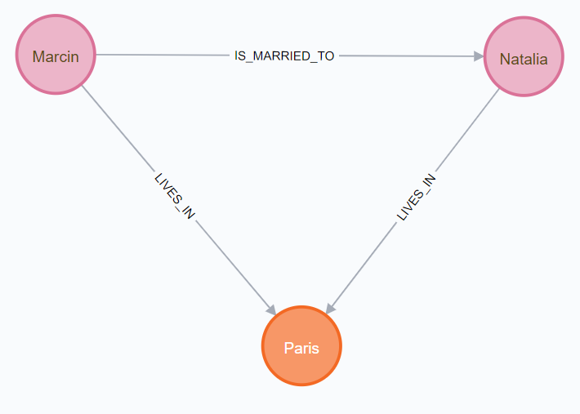

Powyższy przykład prezentuje graf składający się z 3 węzłów oraz 3 relacji pomiędzy nimi. Wszystkie węzły posiadają odpowiednio przypisane role (różowe węzły oznaczone są rolą „Person”, natomiast pomarańczowy oznaczono jako „City”). Każdy z nich może posiadać różne atrybuty. w tym wypadku jedynym atrybutem tych węzłów jest nazwa. Skierowane strzałki oznaczają relację zachodzące pomiędzy węzłami.

Głównymi operacjami stosowanymi w języku Cypher są *create, match, delete, set oraz return.* Klauzula *create* służy do tworzenia węzłów oraz relacji pomiędzy nimi. Klauzula *match* przeszukuje nasz zbiór danych w poszukiwaniu zbioru węzłów i relacji, które pasują do specyfikowanego przez nas w zapytaniu wzorca. Dzięki wyrażeniu *delete* możemy usunąć z naszego modelu węzły lub relacje. Wyrażenie *set* służy natomiast do aktualizacji atrybutów w węźle lub relacji. z kolei klauzula *return* decyduje o tym, która część stworzonych danych powinna być zwrócona. w zapytaniu możemy zwracać zarówno węzły, krawędzie jak i pojedyncze atrybuty.

Przykłady użycia zapytań z użyciem języka Cypher:



- zapytanie tworzące węzeł o roli **Person** z cechą „name” o wartości ‘Natalia’;

* 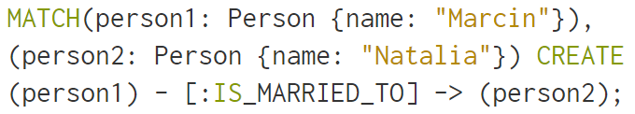

- zapytanie, które w pierwszej części (po słówku kluczowym **match**)wyszukuje z grafu węzły oraz przypisuje je do tymczasowych zmiennych **person1**, oraz **person2**. w drugiej części (po słówku kluczowym **create**) tworzona jest relacja pomiędzy dwoma węzłami o nazwie **IS_MARRIED_TO.** w tym przypadku relacja nie posiada żadnych cech;

* 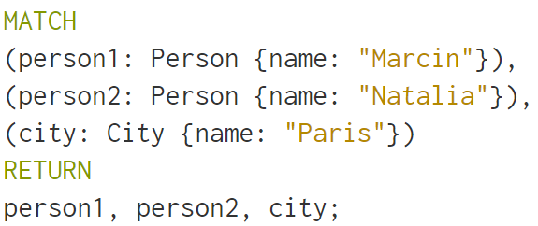

- zapytanie, które w pierwszej części przypisuje odpowiednie węzły do zmiennych **person1, person2 oraz city**, a  następnie w sekcji **RETURN** zwraca wyszukane dane;

* 

- zapytanie służące do usunięcia węzła przechowywanego w zmiennej city;

* 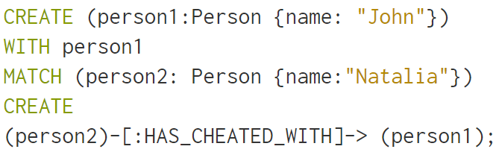

- przykład dwóch zapytań połączonych ze sobą w jedno z użyciem wyrażenia kluczowego **WITH**. w pierwszym kroku tworzymy nowy węzeł Person o nazwie ‘John’, następnie wyszukujemy istniejący już węzeł Person o nazwie ‘Natalia’. Następnie używając wyrażenia **CREATE** łączymy oba węzły relacją HAS_CHEATED_WITH.

**2.2.3. Budowa aplikacji webowej – Platforma Spring Framework**

Do zbudowania aplikacji służącej do rezerwacji połączeń lotniczych wykorzystany został Spring – narzędzie składające się z wielu projektów mających na celu uproszczenie procesu tworzenia aplikacji w języku Java. Pierwsza wersja Springa została wydana w 2003 roku. Początkowo głównymi elementami tego frameworka był kontener wstrzykiwania zależności, elementy programowania aspektowego oraz moduły służące do korzystania z JDBC. Obecna wersja Springa jest znacznie bardziej rozwinięta i zapewnia wiele nowych elementów.

Istotną cechą Springa jest jego modułowość. Framework jest podzielony na kilka osobnych projektów, które później mogą być podzielone na moduły. Każdy projekt w architekturze Spring jest niezależny od pozostałych i może być użyty przy budowaniu aplikacji.

Najważniejsze projekty Springa:

* Spring Framework – jest to część Springa pozwalająca na wygodne budowanie aplikacji webowych. Znajdziemy tutaj nie tylko Spring Core ale również kontener Inversion of Control, wstrzykiwanie zależności (dependency injection) oraz framework Spring MVC służący do budowania aplikacji w architekturze Model-View-Controller. Obecnie najnowszą wersją jest Spring wersja 5;
* Spring Boot – projekt pozwalający na wygodne i szybkie tworzenie gotowych do uruchomienia aplikacji. Posiada wbudowany serwer (np. Tomcat), dzięki któremu nie ma potrzeby stawiania dodatkowego serwera. Zastosowanie podejścia „convention over configuration” zapewnia nam automatyczną konfigurację aplikacji – nie potrzeba żadnych dodatkowych konfiguracji aby ją uruchomić;
* Spring Data – dostarcza mechanizmy zapewniające spójne rozwiązania ułatwiające dostęp do danych. w obecnej wersji pozwala nam zarządzać danymi zarówno relacyjnymi jak i nierelacyjnymi. Spring Data pozwala również na obsługę grafowych struktur danych, które użyte zostały do budowy aplikacji;
* Spring Security – w dzisiejszych czasach budując aplikacje biznesowe nie można ignorować problemów z zabezpieczeniem aplikacji i ich użytkowników. Spring Security to projekt udostępniający szereg usług związanych z autentykacją i autoryzacją użytkowników. Zapewnia również ochronę przed możliwymi atakami na aplikację, wsparcie dla wielu popularnych protokółów uwierzytelniających i serwisów np. LDAP, OpenID, HTTP itp.;
* Spring Cloud – oparty na architekturze mikroserwisów, dostarcza rozwiązania pozwalające budować coraz bardziej popularne aplikacje rozproszone;
* Spring Integration – kiedy w architekturze naszej aplikacji przewidujemy usługi związane z przesyłaniem wiadomości warto zainteresować się projektem Spring Integration. Dostarcza on wzorce integracyjne klasy Enterprise. Kiedy istnieje potrzeba wysłania pewnych danych z punktu a  do punktu B wymagana jest znajomość trudnych protokołów internetowych oraz restrykcji istniejących pomiędzy nimi. Spring Integration pozwala zminimalizować ilość tzw. „boilerplate code”, czyli powtarzalnego, zaciemniającego kodu poprzez implementacje wzorców ułatwiających np. przesyłanie wiadomości;
* Spring Batch – zapewnia wsparcie dla przetwarzania masywnych danych.

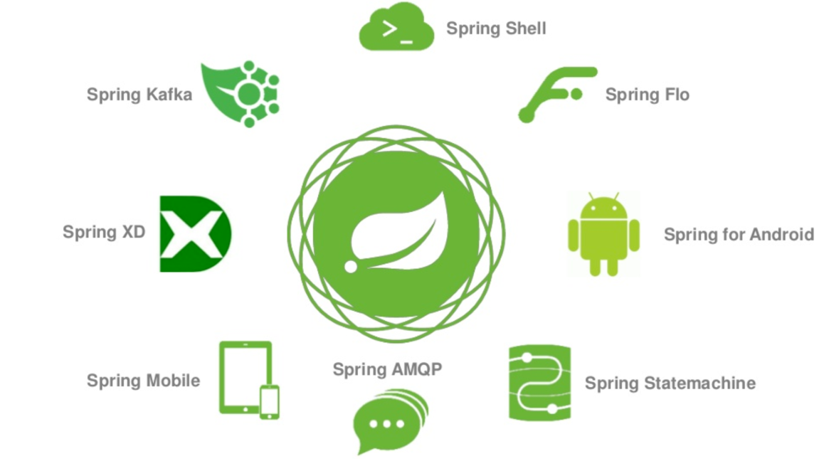Są to tylko niektóre projekty jakie zawiera platforma Spring. do zbudowania aplikacji umożliwiającej rezerwację połączeń lotniczych użyto m.in. Spring Boot, Spring Data oraz Spring Security.

Inne mniej popularne projekty zawarte w platformie Spring.

Spring Framework opiera swoje działanie na kilku kluczowych zasadach. Pierwszą z nich jest zastosowanie wzorca **IoC (Inversion of control)**. Dotychczas tworzeniem i szukaniem obiektów zależnych między sobą zajmował się programista. Spring Framework dzięki zastosowaniu odwróconej kontroli wyręcza z tego zadania programistę. Powoduje „luźne” powiązanie klas – stosując kompozycję obiektów, które same ładują swoje zależności.

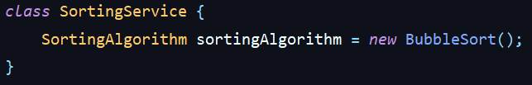

tight coupling

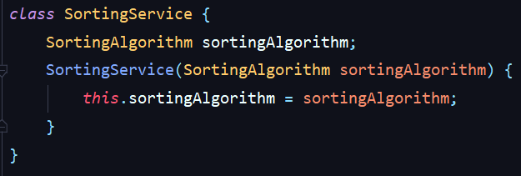

loose coupling

Porównanie dwóch koncepcji powiązania ze sobą klas.

Powyższy przykład prezentuje zasadę „loose couplingu” czyli luźnego powiązania klas. Dzięki zastosowaniu tego podejścia klasa nie jest uzależniona od konkretnej implementacji obiektu. Luźne powiązanie klas polega na tym, że nie tworzymy w klasie instancji zależnego obiektu, tylko ją **wstrzykujemy** (np. poprzez użycie konstruktora lub settera).

Kolejną ważną cechą Springa jest to, że jest on **kontenerem**. Tworząc aplikację biznesową mamy do czynienia z kodem realizującym wymagania użytkownika oraz z kodem niepowiązanym z logiką biznesową np. tranzakcyjność, przechowywanie danych czy zarządzanie bezpieczeństwem usług. Dzięki zastosowaniu kontenera w Springu, możemy w prosty sposób zapewnić obiektom wszystkie bonusy niezwiązane z kodem biznesowym np. wspomnianą wyżej tranzakcyjność. Każdy obiekt umieszczony w kontenerze staje się komponentem . Kontener zarządza cyklem życia komponentów. Dodatkowo realizuje taką funkcjonalność jak rozwiązywanie zależności pomiędzy komponentami. Spring potrafi łączyć różne usługi wykorzystywane w aplikacji, które wchodzą ze sobą w różne interakcje.

**Programowanie aspektowe** to kolejna ważna korzyść z używania Springa. Umożliwa ona oddzielenie logiki biznesowej aplikacji od usług systemowych, a  tym samym rozwój spoistego oprogramowania.

Wspominając o mechaniźmie IoC warto wspomnieć o **dependency injection** – koncepcji polegającej na tym, że nie tworzy się bezpośrednich zależności pomiędzy komponentami. Klasa nie tworzy swoich komponentów tylko opisuje sposób w jaki powinny być tworzone. Zarządzaniem i tworzeniem obiektów zajmuje się Spring Framework. Rolą programisty jest tylko wskazanie w którym miejscu należy wstrzyknąć zależność.

Konfigurację projektu z użyciem Spring Framework możemy wykonać na trzy sposoby – z użyciem adnotacji, kodu (klas Javowych) oraz plików XML. W budowanym systemie rezerwacyjnym połączeń lotniczych użyto pierwszego oraz drugiego sposobu. Każdy obiekt zarządzany przez Springa nazywany jest **beanem.** Proces, gdzie następuje identyfikacja zależności pomiędzy beanami nazywany jest jako **autowiring**.

Opis działania mechanizmu Springa zostanie przedstawiony na podstawie krótkiej analizy poniższego kodu:

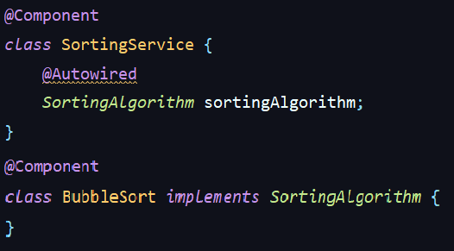

Pierwszym działaniem jakie podejmuje Spring to poszukiwanie beanów, czyli obiektów, które będą przez niego zarządzane. w przypadku powyższego kodu Spring znajdzie dwa beany (oznaczone adnotacją @Component). Następną czynnością jest poszukiwanie zależności pomiędzy beanami. Komponenty, które nie posiadają żadnych zależności (BubbleSort) zostaną stworzone jako pierwsze. Komponent SortingService nie zostanie jeszcze stworzony, ponieważ aby móc to zrobić potrzebny jest SortingAlgorithm –jest to zależność dla komponentu SortingService. Dlatego Spring przechodzi do poszukiwania pasujących komponentów – jedynym znalezionym i pasującym do zależności SortingAlgorithm będzie BubbleSort. Ostatnim krokiem jest stworzenie beana SortingService z zależnością i dalsze nim zarządzanie.

Aby Spring mógł zacząć swoją pracę potrzebuje do tego informacji o tym jakimi obiektami będzie zarządzać. Wyszukuje ich pośród klas oznaczonych specjalnymi adnotacjami np. **@Component**. Rolą programisty jest określenie jakimi obiektami ma zarządzać za nas Spring. Zależności pomiędzy beanami są kolejną istotną informacją potrzebną frameworkowi. Określa się je stosując adnotacje **@Autowired**. aby Spring wiedział w którym miejscu poszukiwać komponentów stosuje się adnotacje **@SpringBootApplication**. Dzięki niej wywoływany jest **component scan**, czyli proces wyszukiwania komponentów w konkretnym pakiecie.

**2.2.4 . Maven – narzędzie automatyzujące budowę projektów**

Maven to narzędzie, które pozwala na zarządzanie projektem, upraszcza proces budowania aplikacji. Dostarcza zaawansowany system zarządzania zależnościami, który umożliwia w prosty sposób pobieranie do naszego projektu wymaganych zależności zarówno z lokalnego jak i zdalnego repozytorium. Opiera swoje działanie na konwencji *convention over configuration*. Dzięki temu konfiguracja projektu jest ograniczona do minimum. Mimo tego Maven zezwala na ręczne zmiany w domyślnej konfiguracji.

Konfiguracja całego projektu zdefiniowana jest z użyciem pliku *pom.xml* **(Project Object Model).** Minimalna wersja takiego pliku ma następującą strukturę:

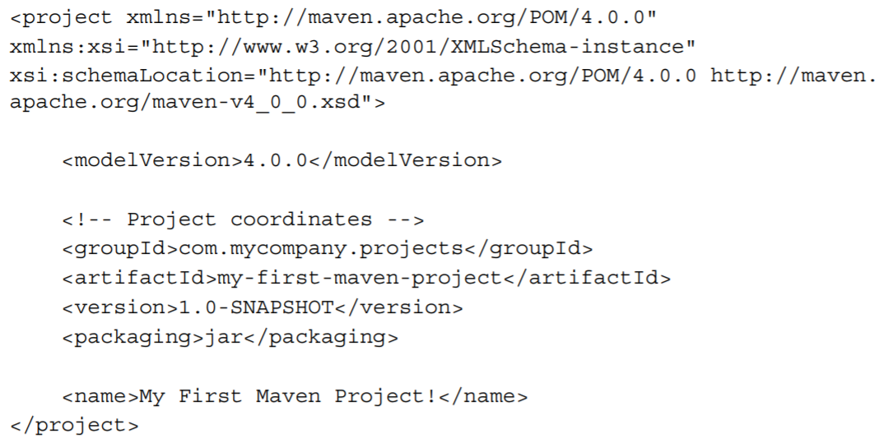

Plik pom.xml musi zawierać podstawowe informacje o projekcie – czyli *groupId -* oznaczający unikalny identyfikator w ramach projektu bądź organizacji, *artifactId –* czyli nazwa pod którą rozpoznawany będzie nasz projekt oraz *version*  - czyli określenie wersji budowanego artefaktu projektu.

Wszystkie informacje, które nie są wyszczegółowione w pliku POM zostają odziedziczone przez tzw. *upper-level POM*, czyli nadrzędnego POMA (rodzica). Nadrzędny POM zawiera wszystkie domyślne wartości potrzebne do zbudowania projektu, które nie zostały określone w pliku pom.xml.

Oprócz mechanizmu dziedziczenia pomiędzy plikami POM istnieje również możliwość agregacji – czyli łączenia podprojektów w jeden duży projekt. Wówczas POM głównego projektu łączy w pliku xml POM-y pozostałych modułów.

Ważną cechą Mavena jest jego modularność. Po instalacji narzędzia, otrzymamy jedynie jego podstawowe funkcjonalności. Kiedy potrzeba doinstalować dodatkowe narzędzia Maven oferuje możliwość instalacji pluginów, czyli dodatkowych wtyczek wspomagających działanie aplikacji.

System zarządzania zależnościami jest jedną z głównych zalet oprogramowania Maven. Zależności oraz pluginy, które chcemy bezpośrednio podpiąć do naszej aplikacji można pobierać nie tylko z lokalnego repozytorium ale również ze zdalnych. Apache Maven oferuje nam dostęp do zdalnego repozytorium, które zawiera tysiące popularnych zależności. aby podpiąć interesującą nas bibliotekę nie trzeba ręcznie jej dodawać w ustawieniach projektu. Pobieraniem i konfiguracją zależności zajmuje się za nas Maven. Lista zależności projektu jest umieszczona w pliku pom.xml w sekcji *dependencies:*

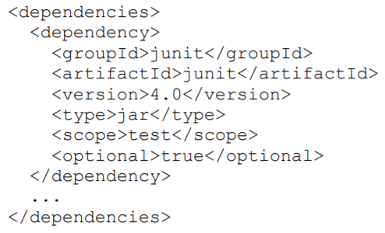

Proces budowania projektu kończy się osiągnięciem pewnego **celu** wyznaczonego przez budującego. Kolejne cele, które są osiągalne w projekcie stanowią cykl życia budowanego projektu. Sukces osiągnięcia kolejnych celów projektu uzależniony jest od pomyślnego zakończenia się wcześniejszych celów. w Mavenie określono co najmniej osiem głównych celów do jakich można dążyć budując projekt:

* clean – usunięcie plików projektu powstałych podczas budowania;
* validate – sprawdzenie czy nie ma błędów powstałych podczas kompilacji;
* compile - kompilacja kodu źródłowego oraz testów;
* test – sprawdzanie czy testy jednostkowe przeszły bez błędów;
* package – budowanie z projektu paczki dystrybucyjnej;
* integration-test – jeżeli w budowanym projekcie istnieją testy integracyjne to ten krok sprawdza ich działanie;
* install – skopiowanie wcześniej utworzonej paczki dystrybucyjnej do lokalnego repozytorium mavena;
* deploy – umieszczenie naszej skompilowanej paczki w zdalnym repozytorium.

**2.2.5. Angular – Framework do tworzenia aplikacji webowych**

Angular jest frameworkiem umożliwiających tworzenie aplikacji webowej w podejściu SPA *(Single Page Application),* gdzie poszczególne elementy na stronie ładowane są asynchronicznie, co umożliwia zmianę widoku strony bez konieczności jej przeładowywania. Niesie to za sobą wiele korzyści. Strona ładowana jest szybciej, mniej obciążony jest zarówno serwer jak i klient, czyli przeglądarka, a  wszystko to przekłada się na zadowolenie użytkownika końcowego.

Od wersji 2.0 językiem w który pisze się aplikacje Angularowe jest TypeScript. Jest to język, który jest nadzbiorem JavaScript dodatkowo umożliwiający statyczne typowanie oraz pisanie kodu zorientowanego obiektowo wykorzystując klasy oraz interfejsy. Podczas budowania projektu pliki zawierające TypeScript są kompilowane do JavaScript.

Podstawową jednostką, z której składa się aplikacja webowa w Angularze jest moduł. Każdy projekt musi składać się przynajmniej z jednego modułu tzw. „Root module”, który odpowiada za zbudowanie aplikacji i jej początkowy stan. Podział aplikacji na moduły umożliwia, by nie ładować całej strony od razu, lecz dzięki mechanizmowi „lazy loading” zaczytać to co jest potrzebne w danym momencie. Konkretny moduł powinien tyczyć się jednej dużej biznesowej funkcjonalności aplikacji.

Moduły składają się z **komponentów** *(ang. components)*, czyli reużywalnych małych części aplikacji. Komponent musi zawierać tzw. template, czyli plik HTML, plik styli CSS (jest też możliwość korzystanie z prekompilatora SASS) oraz plik z rozszerzeniem TS, w którym możemy zawrzeć logikę komponentu. Same komponenty powinny zajmować się prezentacją danych. Ich pobraniem oraz przygotowaniem do wyświetlenia zajmować się mają serwisy. Dane mogą być dostarczane do aplikacji na różne sposoby – poprzez zewnętrzne API, zaczytanie z pliku lub nasłuchiwanie z socketa.

Za manipulowanie widokiem w Angularze odpowiedzialne są **dyrektywy**. Dzielą się one na 3 rodzaje. Jednym z nich są opisane powyżej komponenty. Pozostałe dwa to: - dyrektywy atrybutowe, które zmieniają konkretny element, komponent lub inną dyrektywę; - dyrektywy strukturalne, które manipulują strukturą drzewa DOM poprzez dodawanie lub usuwanie z niego elementów.

Angular posiada wbudowane dyrektywy. Przykładem dyrektyw atrybutowych są **ngClass** oraz **ngStyle**. Obie mają podobne możliwości - mogą zmieniać style danego elementu w zależności od zmian w logice aplikacji, z tym że pierwsza z nich ustala klasę, a  druga konkretne atrybuty CSS. Inną dyrektywą atrybutową jest **ngModel** – pozwala na powiązanie danych wprowadzonych przez użytkownika do zmiennej utworzonej w pliku TypeScript.

Najpopularniejsze dyrektywy strukturalne to :

- ngIf - wyświetla lub nie dany element w zależności czy podany warunek jest spełniony;

- ngSwitch - wyświetla element, którego wartość w sekcji *case* zostanie dopasowana do wartości, które zwróci wyrażenie podane w sekcji *switch*;

- ngFor - może wyświetlać dany element wielokrotnie, służy np. do wyświetlania tablicy elementów;

Angular umożliwia również samodzielne tworzenie dyrektyw.

**3. OKREŚLENIE WYMAGAŃ FUNKCJONALNYCH          i POZAFUNKCJONALNYCH**

Po dokonaniu analizy dziedzinowej problemu ważną sprawą było zebranie zbioru wymagań funkcjonalnych oraz pozafunkcjonalnych. **Wymagania funkcjonalne** są to funkcje jakie z poziomu użytkownika powinien realizować budowany system. aby lepiej zobrazować wymagania stawiane dla systemu zdecydowano się je opisać za pomocą **przypadków użycia** ***(ang. use case).*** Dzięki zastosowaniu takiego podejścia opis pojedynczej funkcjonalności skupia się na interakcji pomiędzy użytkownikiem, a  systemem.

Poniższe tabele prezentują wymagania funkcjonalne dla budowanego systemu w postaci przypadków użycia:

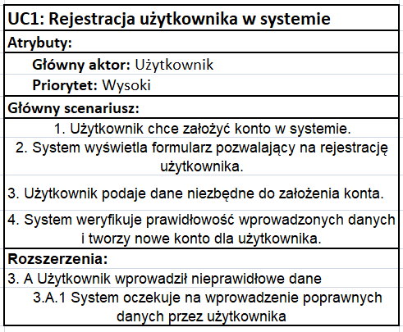

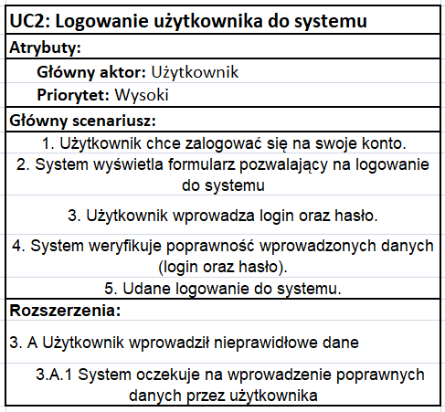

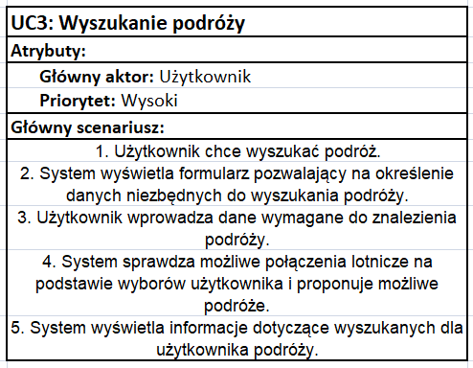

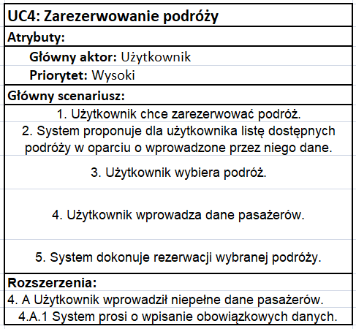

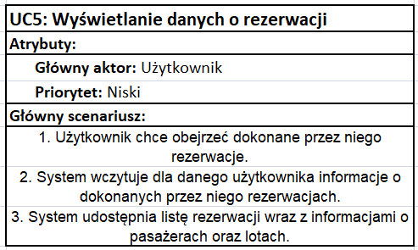

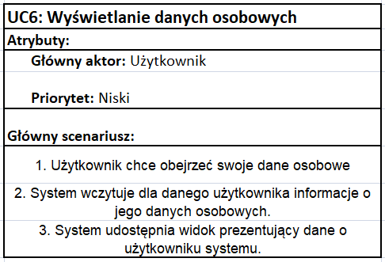

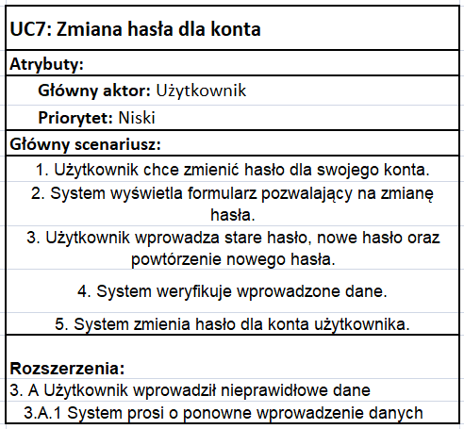

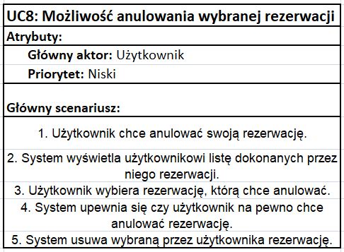

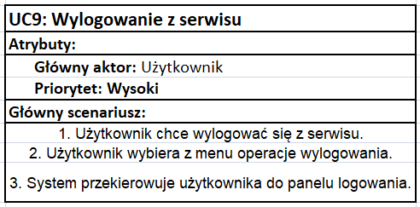

Kolejnym krokiem w zbudowaniu systemu było spisanie **wymagań pozafunkcjonalnych**, czyli takich, które są związane z tworzonym oprogramowaniem od strony jakościowej. Przedstawiono główne założenia jakie musi spełniać system w zakresie bezpieczeństwa, poufności danych, estetyki, ograniczeń czasowych wydajności oraz kompatybilności.

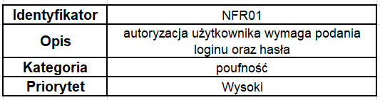Poniższe tabele prezentują wymagania pozafunkcjonalne dla budowanego systemu:

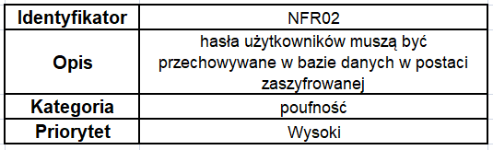

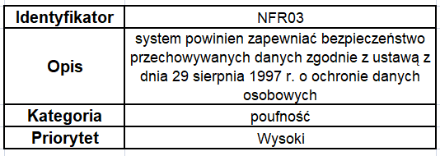

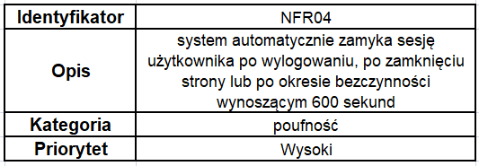

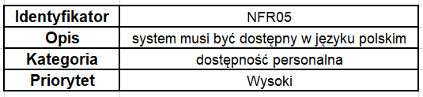

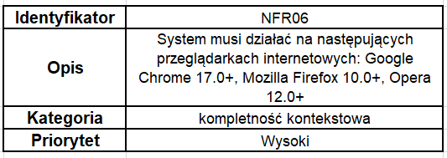

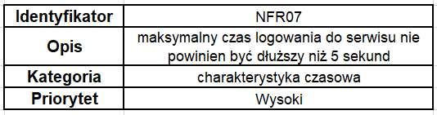

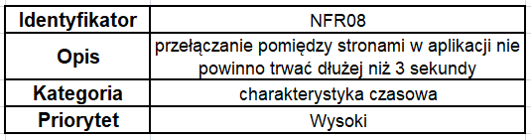

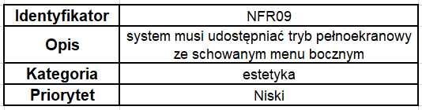

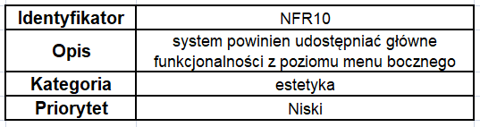

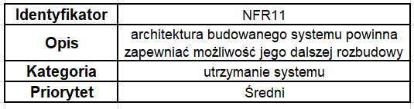

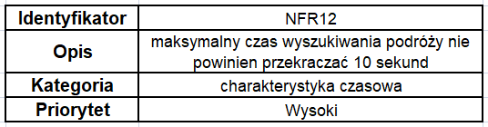

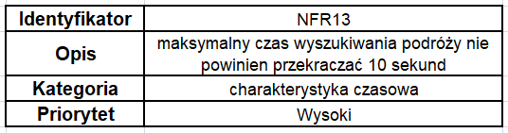

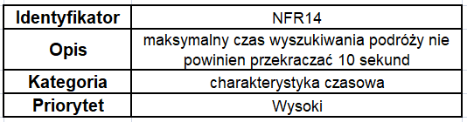

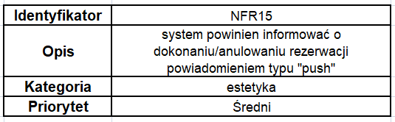

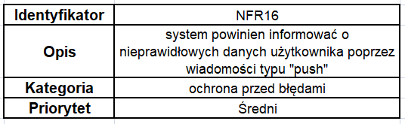

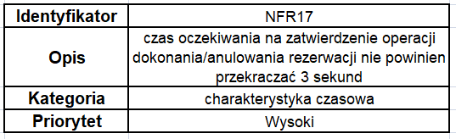

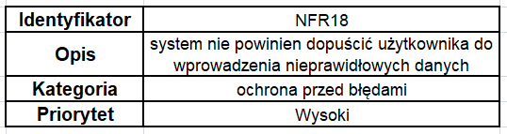

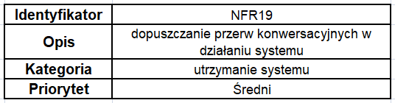

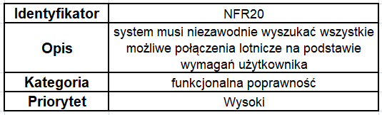

**4. OPRACOWANIE SCHEMATU BAZY DANYCH**

**4.1. Modelowanie miast oraz lotów**

Jak wspomniano w rozdziale dotyczącym grafowych modeli danych do zamodelowania schematu użyto grafowej bazy danych oraz narzędzia Neo4j. Struktura sieciowa pozwoli na zaprojektowanie systemu, który będzie wyszukiwał plan podróży na podstawie sieci powiązań pomiędzy węzłami. Model danych powinien pozwalać użytkownikowi na wyszukanie planu podróży z miasta a  do miasta B, wliczając w to zarówno loty pośrednie jak i niebezpośrednie, czyli takie, które nie są ze sobą bezpośrednio połączone relacją. Każdy plan podróży powinien również uwzględniać takie informacje jak: czas podróży, ilość przesiadek pomiędzy lotami czy też informacje o pasażerach.

Podstawowymi encjami w budowanym systemie są **loty (*ang. flights)***oraz **miasta (ang. *cities*)**. Jeden lot będzie reprezentować konkretny przelot z jednego miasta do drugiego. Dlatego loty będą się łączyć relacją z miastami. Każdy lot w budowanym przez nas systemie posiada informacje o: kodzie lotu (*ang. code*) - będący identyfikatorem danej encji, nazwie przewoźnika (*ang. carrier*), liczbie dostępnych miejsc w każdej z klas lotniczych, dacie i czasie odlotu (*ang. departure*), dacie i czasie lądowania (*ang. arrival*) oraz cenie (*ang. price)*.

Na rysunku został przedstawiony przykładowy model encji Lot. Zawiera on informacje o kodzie lotu, przewoźniku, liczbie dostępnych miejsc, czasie odlotu oraz przylotu, a  także o bazowej cenie za przelot.

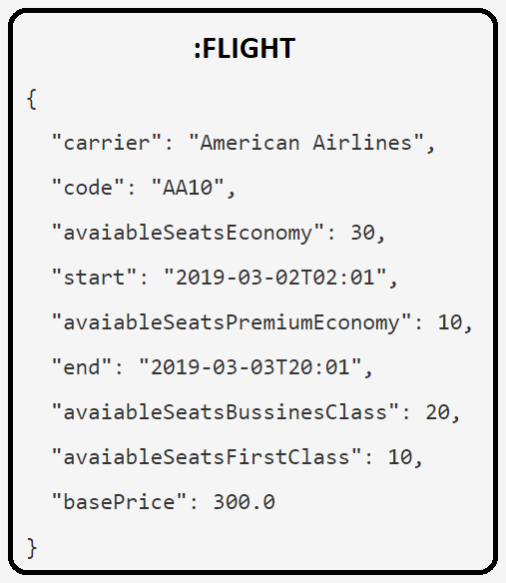

Aby było wiadomo z którego miasta jest odlot oraz przylot zastosowano relację pomiędzy lotami, a  miastami o nazwach odpowiednio dla odlotu „FLYING_FROM” oraz „FLYING_TO”. Dzięki takiemu powiązaniu encji mamy informacje o bezpośrednich połączeniach lotniczych pomiędzy miastami.

Encja **miasto (*ang. city*)** jest drugim najważniejszym bytem w budowanym systemie. Przechowuje informacje o nazwie oraz kraju przypisanego do miasta. z racji tego, że nie istnieje naturalny identyfikator (nazwy miast mogą się powtarzać), posłużono się sztucznym identyfikatorem do identyfikowania w jednoznaczny sposób każdej encji. Tak samo jak i w przypadku lotów, encja miasto może posiadać relacje wychodzące (FLYING_FROM) oraz relacje wchodzące do węzła (FLYING_TO).

Na rysunku przedstawiono przykładową encję miasto:

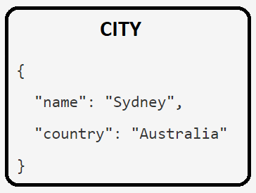

Aby łatwiej zobrazować relację pomiędzy zamodelowanymi encjami na poniższym rysunku przedstawiono przykładowe związki pomiędzy zbudowanymi węzłami. Relacje FLYING_FROM oraz FLYING_TO są związkami modelującymi jeden bezpośredni lot w systemie. Przedstawiona sytuacja oznacza, że istnieje jeden konkretny lot z miasta *Madrid* do miasta *Roma*. Kierunek lotu oznaczony jest strzałkami. Pomiędzy każdym miastem może istnieć dowolna ilość lotów.

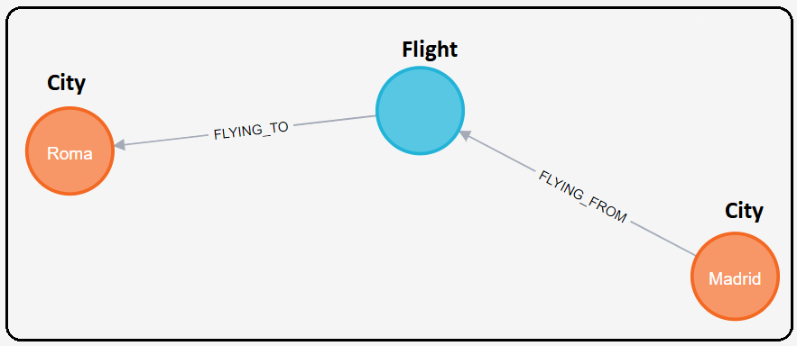

Do budowania zapytań w bazie Neo4j wykorzystano deklaratywny język podobny do SQLa – **Cypher**. Przed zbudowaniem węzłów lot oraz miasto, dodano dla każdego z nich unikalne identyfikatory.

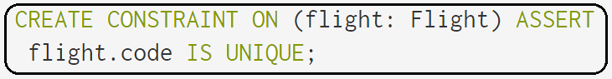Na poniższym rysunku przedstawiono zapytanie, które nakłada obowiązkową unikalność na pole *code* w każdym węźle *flight*. Pozwala to na jednoznaczną identyfikację każdego z węzłów:

Do tworzenia węzłów w grafowej bazie danych Neo4j służy słówko kluczowe *CREATE*. Budowanie relacji pomiędzy węzłami umożliwia nam słówko kluczowe *MATCH*. aby prościej budować zapytania, użyto komendy *WITH* łączącego dwa dowolne zapytania.

Poniżej przedstawiono zapytania budujące węzły *City, Flight* oraz tworzące relację pomiędzy nimi. w poniższym kodzie, pierwsze zapytanie tworzy węzeł City o nazwie *Warsaw*. Drugie zapytanie prezentuje wykorzystanie słów *CREATE, MATCH oraz WITH* do zbudowania trzech węzłów – dwóch miast oraz lotu i określenia relacji pomiędzy nimi:

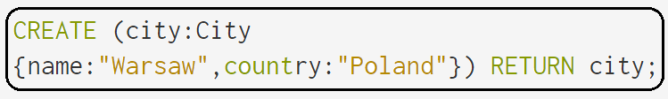

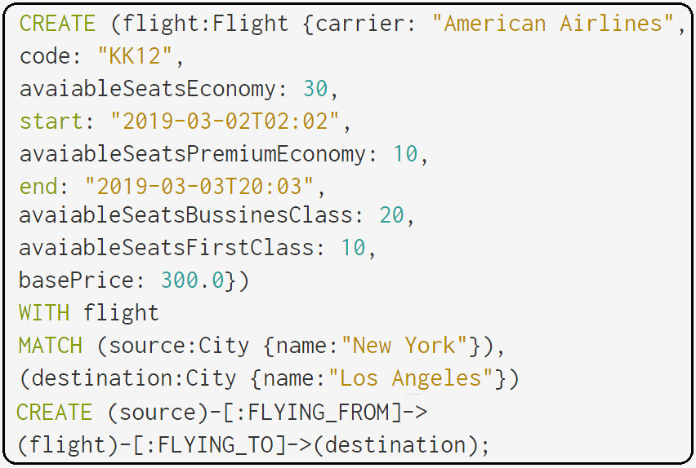

**4.2. Formułowanie planu podróży**

Dzięki zamodelowaniu miast oraz lotów można teraz przeszukiwać graf poszukując konkretnych lotów z miasta a  do miasta B. Kolejnym etapem w opracowaniu schematu bazy danych będzie zamodelowanie planu podróży.

*Podróż* jest to ścieżka na grafie, która obejmuje kilka lotów. Zamodelowany system powinien przewidzieć sytuację w której nie ma **bezpośredniego** połączenia pomiędzy miastami. Wówczas budując odpowiednie zapytanie w języku Cypher należy znaleźć odpowiednią ścieżkę w grafie, która prowadzi z miasta a  do miasta B. Dodatkowo aby podróż nie była za długa należy zminimalizować liczbę przesiadek. Przykładowo, jeżeli w zadanym grafie użytkownik wyszuka podróże z miasta A  do miasta B i liczba przesiadek będzie bardzo duża to nie będzie to dla niego opłacalna podróż zarówno kosztowo jak i czasowo. w budowanym modelu danych **liczba możliwych przesiadek** w ramach jednej podróży została ograniczona do **dwóch.**

Poniższe zapytanie prezentuje przykład wyszukania wszystkich lotów z Nowego Yorku do Los Angeles. Umożliwia ono jedynie poszukiwanie **lotów bezpośrednich**. Zatem nie jest to efektywne rozwiązanie, ponieważ w zadanym grafie nie uda się znaleźć ścieżki, czyli lotów niebezpośrednich z miasta a  do miasta B.

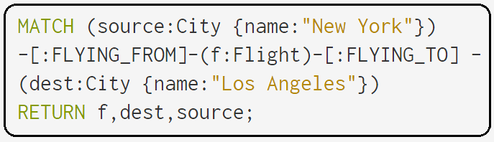

Wynikiem poniższego zapytania są trzy loty bezpośrednie pomiędzy Nowym Yorkiem, a  Los Angeles:

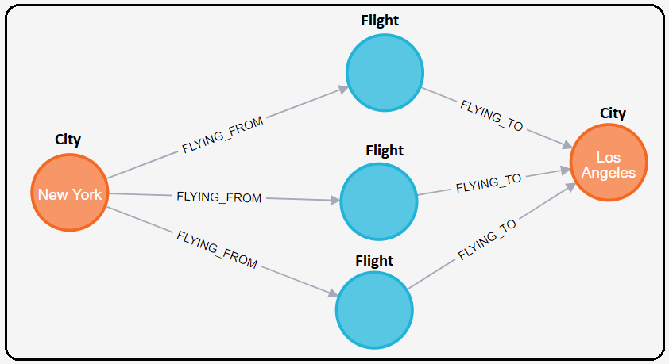

Aby umożliwić wyszukiwanie w grafie lotów niebezpośrednich należy zmodyfikować wcześniejsze zapytanie w taki sposób:

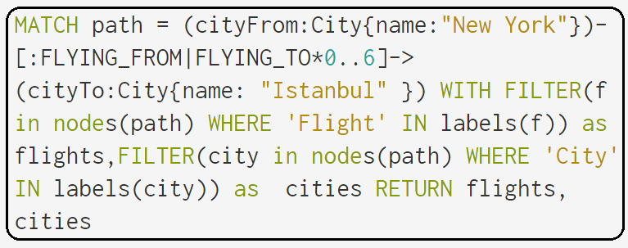

Powyższe zapytanie w porównaniu do wcześniejszego pomija wzmiankę o węźle Flight. Wyszukuje ono ścieżki pomiędzy miastem New York, a  Istanbul, czyli wszystkie możliwe **trasy** jakimi możemy dotrzeć do celu – uwzględniając zarówno loty bezpośrednie jak i niebezpośrednie. Symbol **( | )**użyty w zapytaniu pomiędzy relacjami jest po to aby uściślić, że poszukiwane są relacje zarówno FLYING_FROM jak i FLYING_TO. Symbol ( * ) oraz zasięg 0..6 oznacza, że poszukiwana jest taka ścieżka w grafie, w której zezwalamy na 6 „skoków” pomiędzy węzłami. Dzięki temu ograniczane jest pole przeszukiwania ścieżek do max **dwóch przesiadek** z **trzema lotami**. w drugiej części zapytania (FILTER) wyciągane są ze ścieżki informacje o lotach oraz miastach pośrednich.

Wynikiem zapytania są dwie różne ścieżki, czyli pomiędzy Nowy Yorkiem, a  Istanbulem udało się znaleźć **dwie alternatywne podróże** złożone z niebezpośrednich połączeń z których potem może skorzystać użytkownik. w poniższym przykładzie podróż obejmuje najpierw lot z Nowego Yorku do Los Angeles, następnie dwa alternatywne połączenia lotnicze do miasta Istanbul.

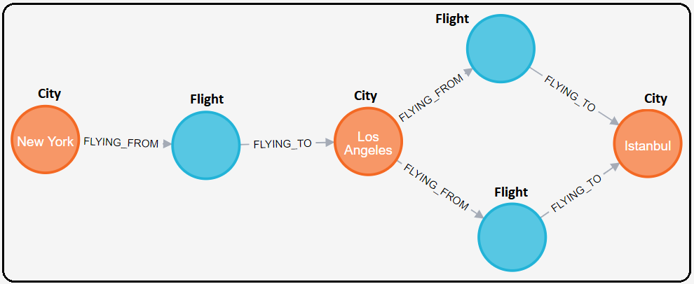

**4.3. Modelowanie rezerwacji, podróży, pasażerów oraz biletów**

Po wykonaniu modeli dla miast oraz lotów grafowa baza danych pozwala już na wyszukiwanie połączeń lotniczych. aby pozwolić użytkownikowi na dokonywanie rezerwacji należy ulepszyć model danych. w tym celu zamodelowano system rezerwacyjny. Rezerwacja użytkownika powinna zawierać kluczowe dla niego informacje – o planie podróży, liście lotów, liście pasażerów, łącznej cenie podróży oraz informacje o biletach.

Pierwszą encją w modelowanym systemie jestrezerwacja **(*ang. booking*)**. Każda z rezerwacji posiada sztuczny identyfikator aby w jednoznaczny sposób móc identyfikować węzły w grafie. Pojedyncza encja zawiera informacje o dacie złożenia rezerwacji, właścicielu (użytkownikowi, który stworzył rezerwację), podróży złożonej z lotów, liście pasażerów oraz liście biletów.

Aby przechowywać te wszystkie dodatkowe informacje, zamodelowano również dodatkowe encje: podróż **(*ang. journey),*** pasażer ***(ang. passenger) oraz***bilet (***ang. ticket)****,*

Poniższy rysunek prezentuje przykładowy model systemu rezerwacyjnego:

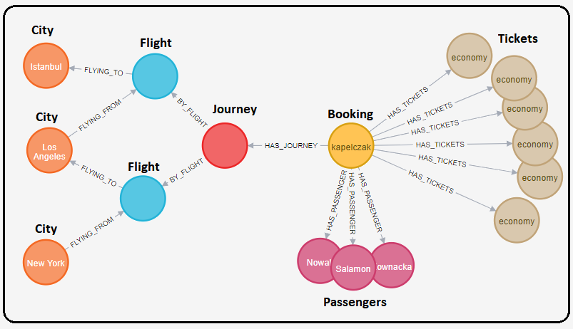

Aby zatem dokonać rezerwacji potrzebne są informacje o pasażerach, biletach i podróży. w powyższym przykładzie użytkownik wybrał połączenie lotnicze z miasta New York do miasta Istanbul. Po wyborze ścieżki (interesującej go podróży) budowana jest encja **podróż (*ang. journey). na***każdą podróż składają się wszystkie loty będące składowymi ścieżki prowadzącej do celu (czyli w tym przypadku miasta Istanbul). Dlatego pomiędzy lotami, a  encją podróż znajduje się relacja BY_FLIGHT. Dzięki relacji między lotami, a  miastami każda encja podróż połączona relacją z lotami posiada również dane o miastach, które zawierać będzie dana podróż. Oprócz tego encja zawiera informacje o dacie rozpoczęcia i zakończenia podróży oraz łącznej cenie za loty i ilości zniżek. Każda podróż posiada sztuczny identyfikator. Dzięki połączeniu rezerwacji z podróżą relacją HAS_JOURNEY możemy przechowywać w encji Booking informacje o konkretnej podróży.

Przykładowa encja Journey wygląda następująco:

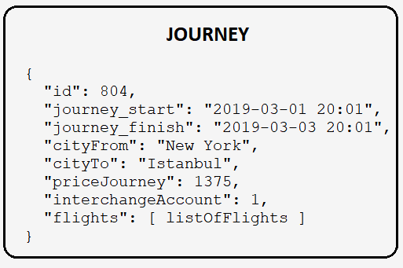

Kolejnym elementem składającym się na rezerwację są **pasażerowie** **(*ang. passengers)***. Encja zawiera podstawowe informacje takie jak imię, drugie imię, nazwisko, płeć oraz data urodzenia pasażera (potrzebna do wyliczenia zniżki na bilet). Pasażerowie są połączeni w grafowym modelu danych relacją HAS_PASSENGER z encją rezerwacja. Umożliwia to przypisanie dla danej rezerwacji listy pasażerów. w powyższym przykładzie użytkownik zakupił bilety dla trzech pasażerów. Pasażerowie są identyfikowani przez sztuczny identyfikator.

Przykładowa encja Passenger wygląda następująco:

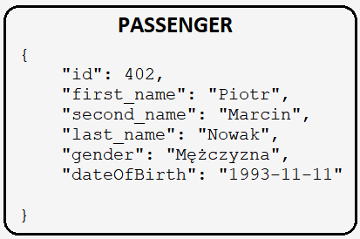

Ostatnim elementem składającym się na rezerwacje są **bilety (*ang. tickets*). *w***powyższym przykładzie użytkownik wybrał podróż składającą się z dwóch lotów. Zatem dla każdego z trzech użytkowników przypadają dwa bilety. Więc dla zamodelowanej rezerwacji system wygeneruje 6 biletów. Encja bilet zawiera informacje o rodzaju (wybranej przez użytkownika) klasy lotniczej np. ekonomiczna, biznes klasa, pierwsza klasa itp., cenie za pojedynczy bilet (jest ona zależna od wieku pasażera) oraz kodzie lotu, aby było wiadomo do którego lotu przypisany jest dany bilet. Rezerwacja łączy się relacją (HAS_TICKETS) z biletami. Dzięki temu możliwe jest trzymanie listy zarezerwowanych biletów w encji Booking.

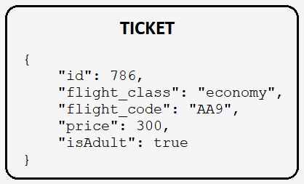Przykładowa encja Ticket wygląda następująco:

Oprócz wymienionych wyżej encji w grafowej bazie danych przetrzymywane są również inne modele danych, które nie są związane żadną relacją. Pierwszą taką encją jest **rola** **(*ang. authority)*** przetrzymująca informacje o roli użytkownika w aplikacji np. użytkownik (*ang. user)* lub administrator (*ang. admin)*. Kolejną zamodelowaną encją jest **użytkownik (*ang. user)****.* Przetrzymuje ona dane o użytkownikach aplikacji takie jak imię, nazwisko, nick, email itp. Encje zostały stworzone, aby umożliwić wprowadzenie systemu logowania w aplikacji. Zarówno encja rola jak i encja użytkownik posiadają sztuczne identyfikatory.

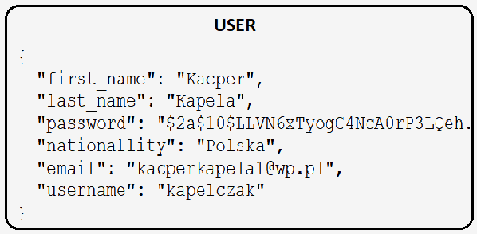Przykładowe encje User oraz Authority wyglądają następująco:

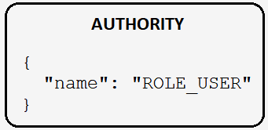

**5. ZAPROJEKTOWANIE i IMPLEMENTACJA SYSTEMU**

**5.1. Architektura Backend**

**5.1.1. Architektura REST**

Budowę systemu do rezerwacji połączeń lotniczych oparto na architekturze ***REST (ang. Representational State Transfer).*** Jest to wzorzec architektury, pewien zbiór reguł, którymi powinien kierować się programista aby móc prawidłowo zaprojektować ***API (ang. Application Programming Interface).* z**kolei API jest to zestaw reguł, które definiują komunikację pomiędzy programami komputerowymi. Obecnie REST jest jednym z wiodących standardów architektury sieciowej.

Aby zrozumieć architekturę REST należy zrozumieć zasady działania API. Aplikacja backendowa wystawia adresy, które realizują daną logikę biznesową. Taki adres w architekturze REST nazywany jest **endpointem** (punktem końcowym) do którego można się odwołać. Po spreparowaniu przez użytkownika odpowiedniego zapytania, zostaje ono wysłane do interfejsu, który generuje pewną odpowiedź i zwraca ją użytkownikowi.

Architektura REST pozwala na wykonywanie operacji korzystając z metod protokołu HTTP. Najpopularniejsze metody wykorzystywane w Restowym API to **GET, POST, PUT oraz DELETE**. Oprócz tego można korzystać z bardziej złożonych metod np. TRACE, CONNECT, OPTIONS, HEAD itd.

Metoda GET w terminologii CRUD jest odpowiednikiem Read i służy do pobierania/odczytywania danych. z kolei metoda POST służy do tworzenia nowych danych. aby to zrobić należy stworzyć ciało (*ang. body)*, które będzie przechowywać dane przekazane do przesłania. do aktualizacji danych służą dwie metody – PUT oraz PATCH z tym że pierwsza służy do aktualizowania całych obiektów, a  druga do pojedynczych właściwości obiektów. Ostatnią z najpopularniejszych metod HTTP jest metoda DELETE, dzięki której można usunąć pewne dane.

Działanie metod HTTP zostanie przedstawione na przykładzie obsługi poniższych endpointów w budowanej aplikacji. Dla tych endpointów zdefiniowano dokładnie trzy operacje – metody GET, POST oraz DELETE, które powinny odpowiednio wyświetlać wszystkie loty, dodawać konkretny lot lub usuwać lot o żądanym id. Dokładne adresy URL dla danego endpointa zostały przedstawione poniżej:

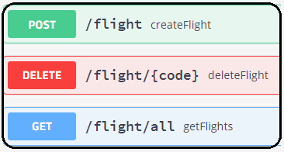

Pierwsza z metod, czyli **metoda POST** ma za zadanie stworzyć nowy lot. aby to się udało konieczne jest przesłanie danych na temat lotu w ciele żądania. w podanym przypadku przesyłane dane powinny wyglądać następująco:

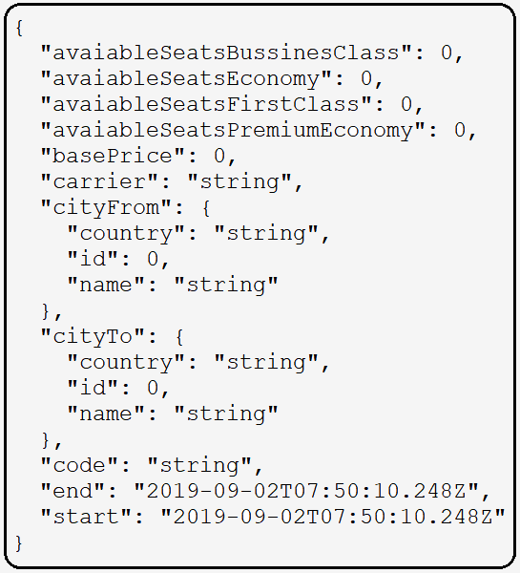

Wynikiem żądania będzie oczywiście stworzenie nowego lotu o podanych w zapytaniu parametrach.

Drugą metodą jest **DELETE** znajdująca się pod adresem */flight/{code}*. Wynikiem działania tej metody będzie usunięcie lotu o podanym id. Przykładowo wpisując adres URL */flight/5* użytkownik wywołuje zapytanie, które usunie z bazy danych lot o kodzie nr 5.

Ostatnią obsługiwaną metodą jest **GET** działający pod adresem */flight/all*. w wyniku wywołania tego żądania użytkownik powinien otrzymać listę wszystkich lotów. Przykładowy wynik wywołania danej metody wygląda następująco:

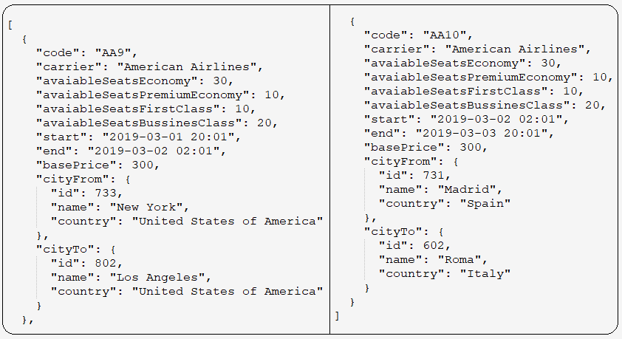

Ważną cechą Restowego API jest jego **bezstanowość**. Oznacza to, iż serwer nie zapamiętuje stanu klienta. w aplikacjach restowych nie istnieje coś takiego jak sesja użytkownika. Mimo tego jest to duża zaleta aplikacji opartych o REST, ponieważ nie ma potrzeby zarządzania sesjami klientów w przypadku dużych serwisów. Usługi, które wymagają autoryzacji użytkownika wymagają uwierzytelnienia za pomocą tokenów. Kolejną cechą RESTa jest możliwość **cachowania danych.** Jest to ważna funkcjonalność, która pozwala na przyspieszenie operacji jeśli często odpytujemy serwer o dane, które są niezmienialne. **Odseparowanie** operacji wykonywanych na serwerze od interfejsu użytkownika jest ważną zaletą architektury REST. Użytkownik wywołujący zapytanie na serwerze nie ma wpływu na wewnętrzne działanie usługi (nie ma wpływu na to co się dzieje na serwerze). Równocześnie serwer nie wpływa na interefejs użytkownika dając mu jedynie odpowiedź na żądany URI.

**5.1.2. Implementacja REST w Spring Boot**

Aby klasa mogła obsługiwać żądania RESTowe należy nad nią umieścić adnotację **@RestController**. Dodatkowo nad każdą metodą zwracającą jakieś dane należy umieścić adnotację **@RequestMapping** oraz opcjonalnie **@RequestBody** jeśli chcemy aby metoda przyjmowała w parametrze ciało (np. w metodzie PUT). Adnotacja @RestController pozwala tworzyć kontrolery, które zwracają dane tekstowe. Zatem jest ona równoważna z równoczesnym użyciem adnotacji @Controller + @ResponseBody.

Używając adnotacji @RequestMapping nad nazwą metody, należy pamiętać aby w parametrze podanej adnotacji wyszczególnić jakiego rodzaju żądanie będzie obsługiwała dana metoda oraz pod jakim adresem będzie obsługiwany dany endpoint. Domyślnie adnotacja wskazuje, że jest to metoda GET. Alternatywnie do adnotacji @RequestMapping można używać adnotacji: **@GetMapping, @PostMapping, @PutMapping, @DeleteMapping oraz @PatchMapping.**

Adnotacja **@ResponseBody** używana wszędzie tam, gdzie należy przekazać w parametrze ciało metody pozwala zwrócić zawartość metody jako obiekt.

Poniżej zaprezentowano przykład porównujący działanie adnotacji @RequestMapping oraz @GetMapping. Obydwie metody wykonują tą samą funkcjonalność – pobierają dane z bazy danych korzystając z metody GET.

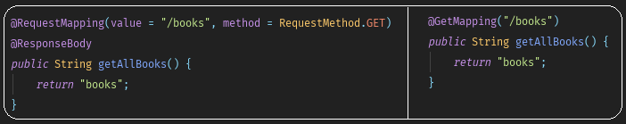

Przykładem zastosowania architektury REST w aplikacji do budowania połączeń lotniczych jest klasa *FlightController.* Obsługuje ona podstawowe żądania pod adresem */flight.*

Implementacja klasy *FlightController* została przedstawiona poniżej:

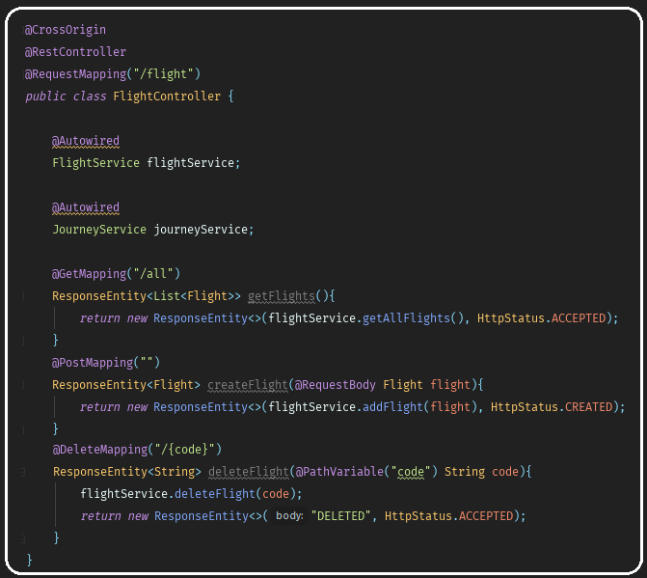

Dzięki adnotacji @RestController istnieje możliwość obsługi żądań RESTowych. Klasa zawiera trzy metody obsługujące endpoint */flight* – metodę GET pobierającą wszystkie loty, metodę POST tworzącą nowy lot oraz DELETE, która usuwa lot o zadanym id.

Metody znajdujące się w kontrolerze, odpowiedzialne za obsługiwanie żądań klientów korzystają z **serwisów.** Warstwa serwisu zaimplementowana w aplikacji odpowiada za komunikację pomiędzy klasami DAO, a  kontrolerami, które obsługują żądania. Serwisy zajmują się obsługą logiki biznesowej. Przykładowo serwis może udostępniać funkcjonalność wysyłania maili lub obliczania kursów walut.

Klasy odpowiedzialne za realizowanie logiki serwisowej oznaczone są adnotacją **@Service**. Za pomocą adnotacji **@Autowired** w kontrolerze tworzone są dowiązania dla serwisów realizujących logikę biznesową. w powyższym przykładzie klasa *FlightController* posiada wstrzyknięte dwa serwisy – *flightService oraz journeyService*.

Przykładowa implementacja serwisu wygląda następująco:

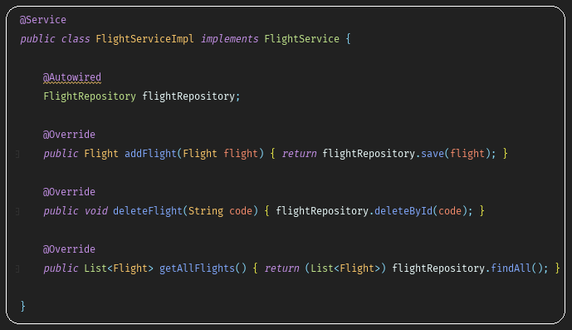

Za pomocą adnotacji @Autowired został wstrzyknięty obiekt *flightRepository*, który pozwala realizować operacje na bazie danych. Oprócz prostych operacji CRUD realizowanych na bazie danych w metodach serwisu można dopisać funkcje realizujące logikę biznesową. Metody z serwisu *FlightService* są wykorzystywane w późniejszym etapie w kontrolerze.

**5.1.3. Komunikacja z bazą danych z poziomu aplikacji**

Do zarządzania zawartością bazy danych przez obiekty Java użyto **Spring Data.** Jest to projekt, który ułatwia utrwalanie danych zarówno w relacyjnych jak i nierelacyjnych bazach danych. w przypadku budowanego systemu użyto grafowej bazy danych Neo4j.

Mapowanie obiektowo-grafowe oznacza, że całą zawartość bazy danych można zmapować do obiektów ze świata Javy. Twórcy projektu Spring Data zauważyli, że wiele metod służących do operowania na bazie danych jest powtarzalnych. Dlatego postanowili zbudować narzędzie, które w sposób automatyczny zbuduje za programistę najbardziej powtarzające się metody.

Na podstawie samej nazwy metody (napisanej według określonych reguł) Spring Data potrafi wygenerować automatycznie implementację, budując zapytanie i obsługujac zwracanie danych. Zatem warstwa DAO *(Data Access Object)* jest automatycznie generowana przez bibliotekę.

Konfigurację projektu Spring Data można wykonać za pomocą adnotacji lub plików XML. w przypadku budowanego systemu użyto konfiguracji za pomocą adnotacji. w pliku konfiguracyjnym **application.properties** dodano kilka najważniejszych właściwości umożliwiających podpięcie bazy danych Neo4j:

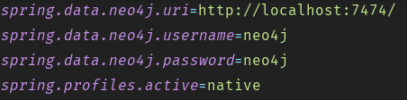

Następnie, aby móc korzystać z możliwości Spring Data dodano adnotację **@EnableNeo4jRepositories**, która umożliwia budowanie repozytoriów obsługujących zapytania do grafowej bazy danych Neo4j.

Pierwszym krokiem w budowie mechanizmu do zarządzania bazą danych z aplikacji jest stworzenie modeli - klas **POJO** (*ang. Plain Old Java Object*) odpowiadającym relacjom w bazie. Ponieważ używana w systemie baza jest oparta na grafach to każdy węzeł w grafie będzie odpowiednio przemapowany do obiektu Java. Modele danych jakie zostaną przemapowane to np. miasto, lot, podróż, pasażer, bilet, rezerwacja, użytkownik itd.

Na poniższym rysunku został przedstawiony przykład mapowania encji miasto (*ang. City):*

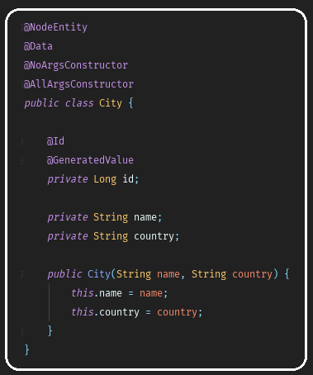

Aby móc przemapować węzeł z grafowej bazy danych należy użyć adnotacji **@NodeEntity**. Jest to specjalna adnotacja mówiąca Springowi, że obiekty tej klasy będą mapowane na węzły. Kolejną adnotacją użytą w klasach modelowych jest **@Data**. Jest to adnotacja korzystająca z biblioteki *Lombok*, która w sposób automatyczny, bez zaśmiecania kodu generuje tzw. *boilerplate code*, czyli gettery, settery czy też metody toString() lub equals(). Adnotacje **@NoArgsConstructor oraz @AllArgsConstructor** generują odpowiednio konstruktor bezparametrowy oraz konstruktor z wszystkimi parametrami danej klasy.

Każdy węzeł musi posiadać unikalny identyfikator. aby to zapewnić nad odpowiednim polem przypisywana jest adnotacja **@Id.** Dzięki adnotacji **@GeneratedValue** nie trzeba się martwić o ręczne przypisywanie unikalnych wartości dla każdego węzła. Zrobi to za nas Spring.

Aby zdefiniować relację pomiędzy dwoma węzłami należy użyć adnotacji **@Relationship**. Każda relacja posiada typ oraz kierunek. Domyślnym kierunkiem w relacji jest kierunek *OUTGOING* oznaczający, iż relacja wychodzi z danego węzła. Relacja z kierunkiem *INCOMING* oznacza, że do węzła wchodzi podana relacja. Możliwe jest również określenie kierunku jako UNDIRECTED co oznacza, że kierunek w relacji nie jest istotny i Spring Data sam może o nim zadecydować.

W przykładzie poniżej został zaprezentowany model dla encji Booking. Posiada on trzy zdefiniowane relacje – z podróżą (*ang. Journey)* o nazwie *HAS_JOURNEY*, pasażerami (*ang. Passengers)* o nazwie *HAS_PASSENGER* oraz z biletami *(ang. Tickets)* o nazwie *HAS_TICEKTS*. Każda z nich jest wychodząca co oznacza, że z węzła o nazwie Booking wychodzą na zewnątrz trzy relacje do węzłów Journey, Passenger oraz Ticket.

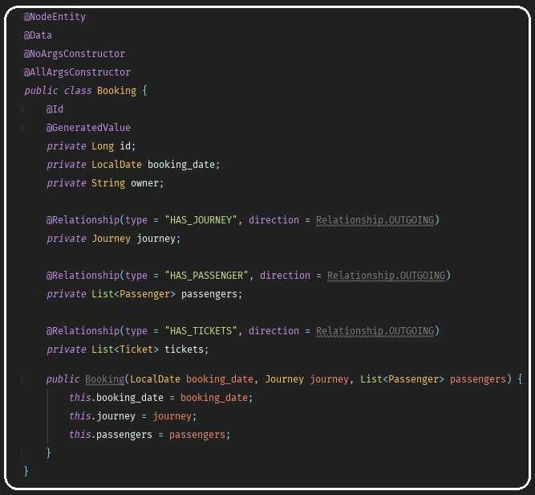

Po odpowiednim przemapowaniu wszystkich węzłów z grafowej bazy danych, dla każdego modelu stworzono repozytoria pozwalające na wykonywanie operacji na bazie danych. w tym celu użyto mechanizmów dostarczonych przez Spring Data.

Przykładowe repozytorium użyte w budowanym systemie wygląda następująco:

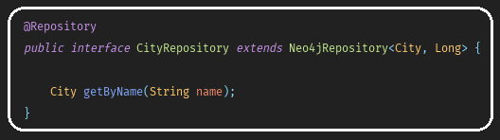

Dzięki adnotacji **@Repository** Spring wie, że stworzony przez nas interfejs będzie służył do komunikacji z bazą danych. aby móc korzystać z abstrakcji jaką oferuje nam Spring Data należy stworzony interfejs rozszerzyć o repozytorium udostępnione przez twórców Spring Data. Jednym z najpopularniejszych repozytoriów jest tzw**. CrudRepository**, który dostarcza nam operacje typu *CRUD (Create, Read, Update, Delete) na*bazie danych. Dzięki rozszerzeniu naszego bazowego repozytorium o te dostępne dzięki Spring Data **nie musimy** implementować żadnych funkcji do operowania na bazie danych. Kolejnymi popularnymi repozytoriami są np. JpaRepository – które rozszerza o dodatkowe funkcjonalności CrudRepository, PagingAndSortingRepository – które posiada metody do paginowania i stronicowania danych itp.

W powyższym przykładzie do obsługi operacji na bazach danych użyto **Neo4jRepository**, specjalnego repozytorium stworzonego na potrzeby grafowych baz danych, który pozwala na wykonywanie operacji na węzłach jak i relacjach na grafie jak i również na pisanie natywnych zapytań w języku Cypher.

Aby biblioteka Spring Data prawidłowo zaimplementowała stworzone metody należy trzymać się **określonych reguł** podczas ich nazywania. Przykładowo, aby stworzyć metodę do pobierania danych z bazy danych metoda musi się zaczynać od przedrostka *findBy* lub *getBy*. w przykładzie CityRepository istnieje tylko jedna zaimplementowana metoda – ***getByName(String name)***. Domyślnie metoda powinna wyszukiwać konkretny węzeł miasto po jego nazwie. Dzięki zastosowaniu odpowiedniej konwencji nazewniczej Spring Data zaimplementuje tą metodę za nas. Nie trzeba zapisywać dodatkowo operacji CRUD w repozytorium City, ponieważ te operacje zostaną automatycznie zaimplementowane przez Spring Data, dzięki rozszerzeniu naszego repozytorium.

Spring Data oferuje również możliwość budowania natywnych zapytań. Pisanie zapytań natywnych w Neo4j umożliwia język Cypher.

Na poniższym przykładzie zaprezentowano przykład użycia natywnego zapytania w repozytorium klasy Journey:

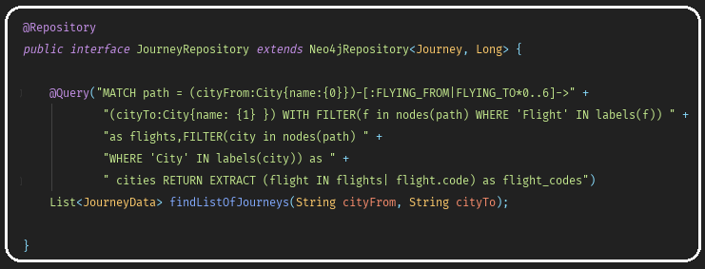

Funkcja *findListOfJourneys(String cityFrom, String cityTo)* korzystając z zapytania napisanego w języku Cypher wyszukuje listę podróży (a dokładnie kody lotów składających się na dane podróże). Adnotacja **@Query** pozwala dodać zapytanie do bazy danych.

**5.1.4. Bezpieczeństwo**

Modułem odpowiedzialnym za zapewnienie bezpieczeństwa aplikacji jest Spring Security.  
Zapewnia on możliwość implementacji rzeczy potrzebnych do ochrony aplikacji backendowej takich jak:

* defaultowe endpointy dla logowania oraz wylogowania z aplikacji;
* nadawanie ról użytkownikom;
* dostęp do usług REST na podstawie przydzielonych ról;
* szyfrowanie i odszyfrowanie hasła użytkownika;
* wyciągnięcie informacji o aktualnie zalogowanym użytkowniku.

W naszej aplikacji wystawione publicznie, czyli dla wszystkich są endpointy dzięki którym można się zarejestrować oraz zalogować do aplikacji. Wszystkie inne zostały zabezpieczone przed nieuprawnionymi użytkownikami. aby to zrobić wystarczy nad metodą wystawiającą usługę REST umieścić adnotację **@PreAuthorize** z rolami, które mają mieć dostęp.

Do pełnej obsługi potrzebujemy jeszcze sposobu, by rozpoznać użytkownika. Wykorzystano do tego JWT – JSON Web Tokens. Jest to token przechowywany po stronie klienta, czyli frontendu, ale generowany przez serwer, który jako jedyny ma możliwość zweryfikowania autentyczności tokenu oraz wyciągnięcia z niego informacji o prawach użytkownika. Wszystkie dane zawarte w tokenie są zaszyfrowane i w takiej postaci przechowywane a  następnie przesyłane.

Token JWT składa się z 3 części:

* Header – informacja o algorytmie wykorzystanym do szyfrowania;
* Payload - dane o userze, jego uprawnienia;
* Signature – podpis cyfrowy potwierdzający autentyczność przesyłanych danych.

Przepływ budowanej aplikacji z wykorzystaniem JWT wygląda następująco:

* użytkownik loguje się do aplikacji – frontend wysyła request do serwera – gdzie sprawdzane jest czy znajduje się taki użytkownik z podanym hasłem;
* jeśli uwierzytelnienie udało się serwer generuje dla użytkownika token JWT i odsyła go na serwer;
* aplikacja frontendowa zapamiętuje wygenerowany token i przy każdym zapytaniu wysyłanym do serwera wysyła go w nagłówku;
* serwer rozkodowuje przesłany token i na jego podstawie określa czy użytkownik ma dostęp do danej usługi – w przypadku gdy nie ma zwracany jest status 401.

**5.2. Architektura Frontend**

**5.2.1. Serwisy**

Za warstwę widoku w naszej aplikacji odpowiada framework Angular w wersji 8, czyli obecnie najnowszej. Umożliwia on interakcję z serwerem za pomocą klienta http – pozwala wysyłać requesty w celu przesłania danych zebranych od użytkownika na serwer i tam odpowiednio je obsłużyć oraz w drugą stronę – po to by serwer mógł zwrócić odpowiednie dane, które należy pokazać użytkownikowi.

Za warstwę komunikacji z serwerem wystawiającym REST API odpowiadają w Angularze specjalne instancje klasy - serwisy, które można wstrzyknąć do dowolnej części aplikacji korzystając z mechanizmu wstrzykiwania zależności.

Aby dana klasa mogła być serwisem potrzebuje zatem adnotacji **@Injectable**. aby serwis mógł komunikować się z zewnętrznym API należy wykorzystać HttpClient, który jest udostępniony przez framework Angular. Umożliwia on skorzystanie ze wszystkich metod protokołu http.

Metody jako parametry przyjmują endpoint pod który mają wysłać request, nagłówki oraz opcjonalnie, jeśli wymaga tego dany endpoint ciało zapytania. Funkcje takie zwracają nam obiekt Observable, który emituje wartości zwracane przez serwer i umożliwia podpięcie się do serwisu wielu subskrybentów. Można również określić na jaki obiekt zmapować odpowiedź z serwera bez żadnych operacji w kodzie.

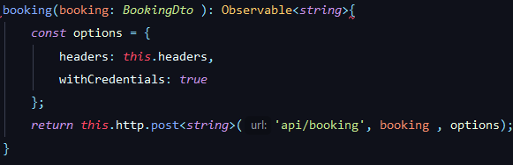

Aby wywołać w komponencie metody serwisu należy najpierw wstrzyknąć go w konstruktorze. Dzięki temu można korzystać z funkcji serwisu. aby móc nasłuchiwać zmian na danej metodzie należy użyć na niej funkcji **subscribe**, ponieważ sam Observable jest „leniwy” i jeśli nie ma subskrybentów to nie wykonuje zapytań do serwera. Subscribe pozwala nam na zdefiniowanie 3 funkcji:

* next - wywoływana przy poprawnym odbiorze danych z serwera;
* error - wywoływana przy błędzie w zapytaniu, np. brak zasobu lub brak uprawnień;
* complete - wywoływana po poprawnym zakończeniu odbioru danych.

Biorąc jako przykład logowanie użytkownika do aplikacji to:

* w funkcji next przekierowanie do strony głównej aplikacji;
* w funkcji error obsługę błędu który zwróci nam serwer – czyli w tym przypadku brak takiego usera lub błędne hasło;
* w funkcji complete ustawienie flagi mówiącej o zalogowaniu usera.

**5.2.2. Widok**

Aby nie przeładowywać za każdym razem strony aplikacja jest realizowana jako SPA *(ang. Single-Page Application)* – podmieniane są tylko poszczególne komponenty.  
Ogólny widok – menu, footer, header – są definiowane raz, a  zmienia się tylko zawartość w zależności od wybranej opcji przez użytkownika.

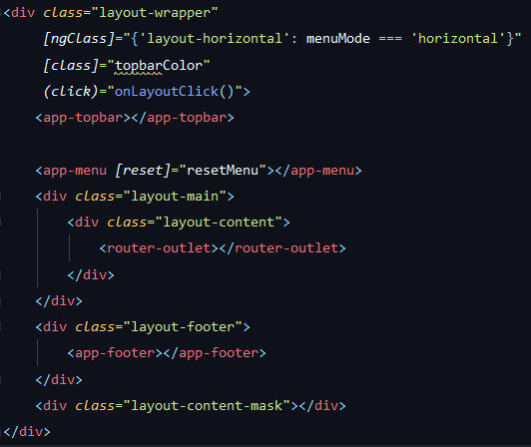

Użycie tagu **<router-outlet>** pozwala dynamicznie wstawiać utworzone komponenty, według tego co zostało zdefiniowane w pliku app.routes.

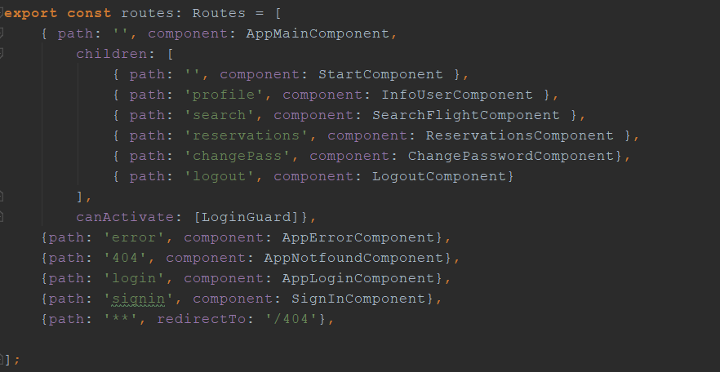

Dzięki skorzystaniu z Guarda canActivate można określić, które komponenty mają być dostępne tylko dla zalogowanych użytkowników. Po poprawnym zalogowaniu ustawiana jest tam zmienna isLogged na true. Przy każdej próbie wejścia usera do komponentu chronionego guardem będzie wykonywane sprawdzenie, czy posiada on uprawnienia – czyli czy jest zalogowany. Jeśli nie, to będzie przekierowywany na stronę logowania.  
Dla każdego użytkownika dostępne są ekrany logowania oraz rejestracji.

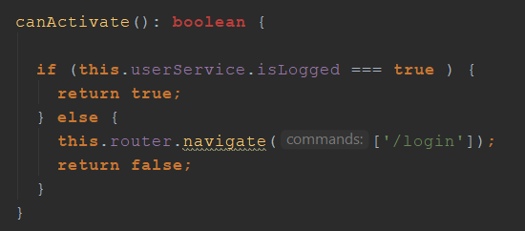

Komponenty stworzone do budowy layoutu strony :

* AppFooterComponent – stopka z opisem;
* AppMenuComponent – menu boczne, zawiera wszystkie opcje udostępnione przez aplikację oraz możliwość wylogowania się;
* AppTopbarComponent – górna belka, zawiera logo, nazwę aplikacji oraz możliwość schowania menu bocznego.

Komponenty stworzone do poszczególnych funkcjonalności:

* LoginComponent – Ekran logowania, ma za zadanie zebrać login oraz hasło usera, a  następnie wysłać je do serwera i w zależności czy są poprawne przenieść do strony głównej aplikacji lub zwrócić informację o błędzie. Zawiera również odnośnik do strony rejestracji;
* SignInComponent – Ekran rejestracji, zawiera formularz do logowania z walidacją na polach – wszystkie pola są wymagane, sprawdzana jest poprawność adresu e-mail oraz czy hasło ma odpowiednią długość. Po wysłaniu formularza jeżeli konto zostało poprawnie założone użytkownik zostanie przeniesiony do ekranu logowania, w przeciwnym wypadku system wyświetli informację o tym że taki użytkownik już istnieje;
* StartComponent – Strona powitalna, ładowana bezpośrednio po udanym logowaniu;
* SearchComponent – Ekran wyszukiwania podróży. Zawiera kryteria do uzupełnienia przez użytkownika takie jak data odlotu, miasto z którego chce wylecieć i dokąd chce polecieć oraz liczbę pasażerów dorosłych i dzieci. Następnie po wyszukaniu umożliwia obejrzenie szczegółów wyszukanej podróży oraz rezerwacje jej poprzedzoną wpisaniem danych pasażerów;
* ReservationsComponent – Ekran dokonanych rezerwacji, zawiera ogólny podgląd najważniejszych informacji oraz możliwość wejścia w szczegóły dotyczące osobno lotów oraz danych pasażerów. Umożliwia również anulowanie rezerwacji;
* InfoUserComponent – Prezentuje dane użytkownika;
* ChangePasswordComponent – Umożliwia zmianę hasła, użytkownik musi wpisać poprawnie stare hasło oraz dwukrotnie nowe.

**5.3. Testy aplikacji**

Ważnym elementem w obecnie tworzonych systemach, które są bardzo rozbudowane jest ich testowanie. z powodu rozmiarów aplikacji, które muszą spełniać wiele wymagań ręczne klikanie po ekranach w celu przetestowania funkcjonalności nie jest rozwiązaniem efektywnym. z pomocą przychodzą tutaj testy automatyczne.

W aplikacjach opartych o Spring Boot istnieje możliwość pisania testów zarówno jednostkowych, które testują w danym momencie bez uruchamiania aplikacji jedną konkretną warstwę aplikacji jak i również testy integracyjne, które po załadowaniu kontekstu aplikacji wywołują dany endpoint wystawiony przez aplikację i przechodzą przez wszystkie warstwy. Testy powinny być w pełni niezależne od siebie tak by można je było wykonywać przy budowaniu projektu.

**5.3.1. Testy warstwy dostępu do danych**

Aby przetestować swoje metody repozytoriów nie potrzeba do tego łączyć się z bazą, ani rzeczywiście na niej operować. Można w tym celu zamockować, czyli innymi słowy stworzyć zaślepkę tak by dane wywołanie metody zwróciło nam dane symulujące działanie bazy danych. Spring Boot załatwia to jedną adnotacją - **@DataNeo4jTest**. Dzięki niej symulacja interakcji z bazą danych odbywa się w pamięci, a  repozytorium można wstrzyknąć zgodnie z koncepcją Springa.   
Przykładem metody która jest testowana w budowanym systemie jest getByCode z FlightRepository, które ma zwrócić obiekt typu Flight na podstawie zadanego parametru code.

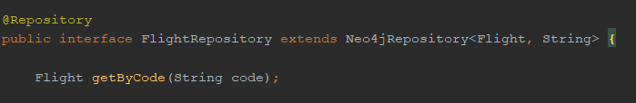

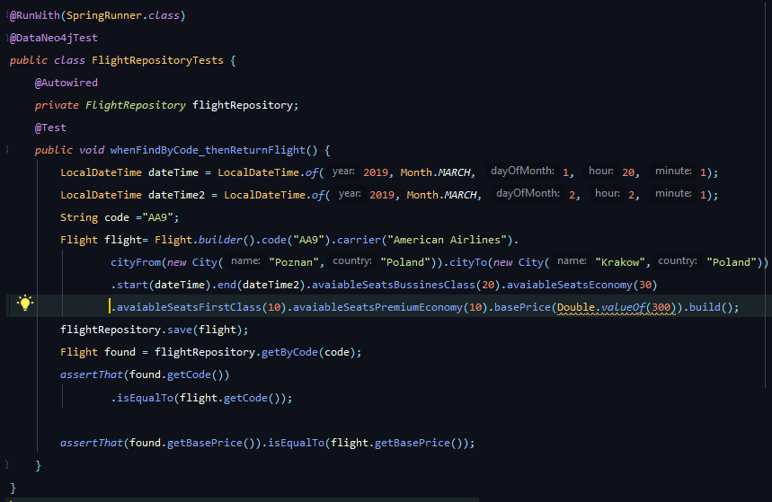Aby wykonać taki test należy zatem wstrzyknąć FlightRepository do klasy testowej, zasymulować zapisanie do bazy obiektu, a  następnie po wywołaniu metody, sprawdzić czy otrzymany obiekt jest taki sam, jak ten, którego chcieliśmy zapisać.

Aby wykonać takie sprawdzenie skorzystano z Asercji, gdzie porównano wartości obiektu wyciągniętego testowaną metodą getByCode oraz tego zapisywanego do bazy.

**5.3.2. Testy warstwy serwisowej**

W warstwie serwisowej celem testów jest sprawdzenie poprawności zaimplementowanej logiki biznesowej. aby skupić się właśnie na tym, mockować należy repozytoria – nie potrzeba tutaj testować interakcji z bazą danych, ale właśnie samą logikę. Repozytoria z których chcemy skorzystać przy tworzeniu testów należy oznaczyć adnotacją **@MockBean.** Dzięki temu programista sam może zdecydować jakie dane zwrócą oprogramowane repozytoria.

Aby przygotować obiekty, które wykorzystano do mockowania należy użyć adnotacji **@Before**. Umieszczona nad metodą będzie wykonana przed każdym testem. Pakiet testowy Spring Boota daje możliwość użycia konstrukcji **when… thenReturn**, gdzie po sekcji when należy podać nazwę metody z wstrzykniętego repozytorium, a  thenReturn odpowiada za to co zwróci ta metoda.

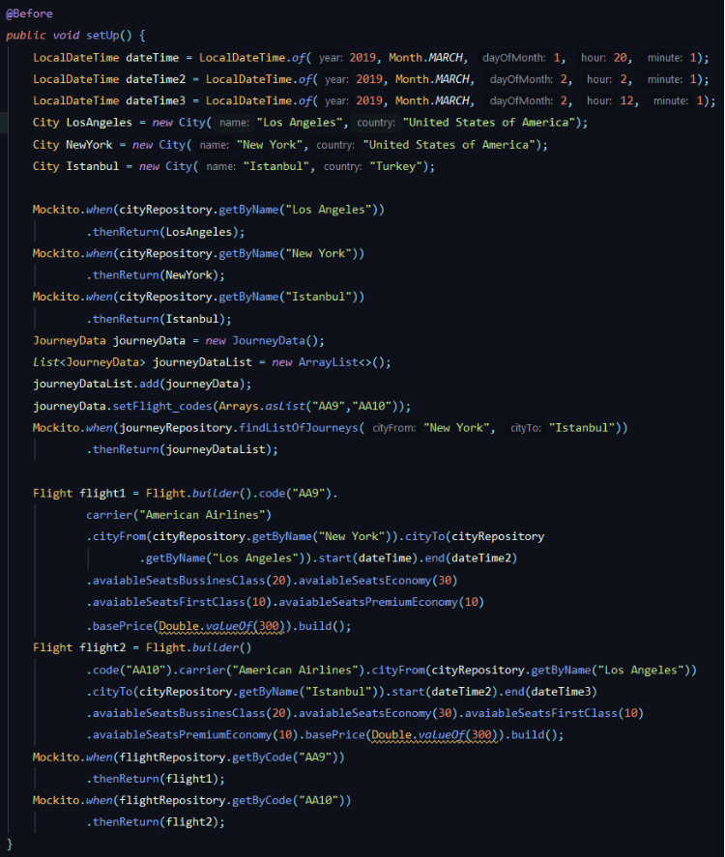

Aby test mógł się udać konieczne jest „zaślepienie” wszystkich metod z repozytoriów. w tym przypadku testowana będzie metoda getJourney, która na podstawie zadanego obiektu SearchFlightDto ma zwrócić podróże spełniające kryteria. Poniższy kod prezentuje dwa przypadki – taki w którym podróż powinna być wyszukana oraz taki, gdzie nie będzie to możliwa – liczba dostępnych miejsc będzie mniejsza niż ta w obiekcie, który przechowuje kryteria.

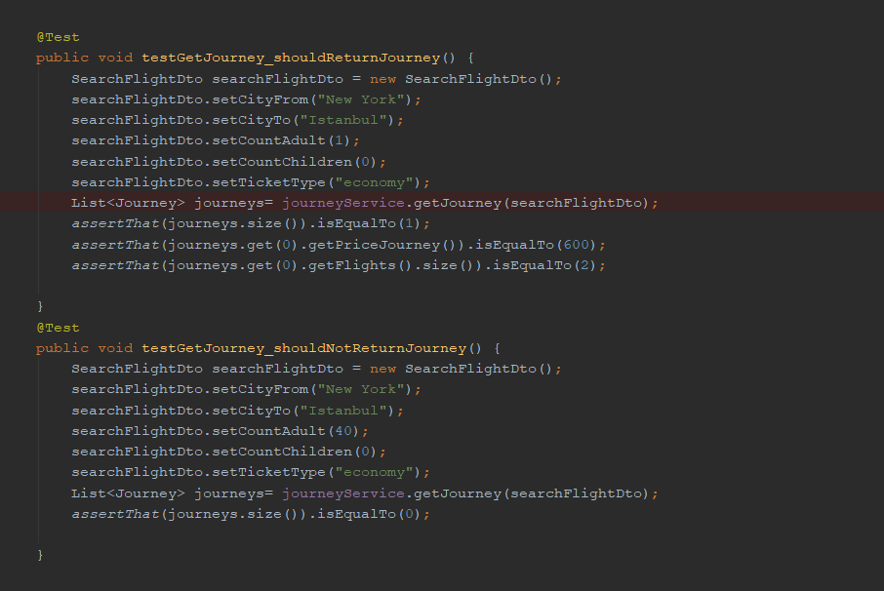

**5.3.3. Testy integracyjne API**

Aby przetestować konkretną funkcjonalność systemu w pełni, skorzystano z testów integracyjnych. w przypadku tego rodzaju testów skorzystano z danych przechowywanych w bazie. Załadowano również kontekst aplikacji korzystając z adnotacji **@SpringBootTest**. w metodzie inicjującej przygotowano dane potrzebne do testowania. Po wykonaniu testu dane zostają usunięte z bazy korzystając z metody oznaczonej adnotacją **@After**. Dla celów testowych dozwolone jest wyłączenie funkcjonalności Spring Security, ponieważ sam moduł bezpieczeństwa nie jest testowany. do symulacji klienta dla API można wykorzystać **MockMvc**, który ma możliwość wysyłania zapytań http. z wyniku zapytania można wyciągnąć interesujące programistę informację i porównać czy są takie jak się spodziewano.

**6. PODSUMOWANIE PRACY**

Celem pracy było zaprojektowanie systemu umożliwiającego wyszukiwanie połączeń lotniczych i rezerwację biletów. Budowany system z założenia powinien być bezpieczny w użytkowaniu, prosty w obsłudze oraz wydajny. Głównym problemem w pracy był dobór odpowiedniej bazy danych oraz narzędzi, aby aplikacja była wydajna i szybka. Wybór odpowiednich technologii pozwolił na zbudowanie prostego i nowoczesnego interfejsu użytkownika. do przetrzymywania danych użyto grafowej bazy danych. Dzięki temu proces wyszukiwania połączeń lotniczych jest wydajniejszy. aby dane użytkowników były bezpieczne stworzono system rejestracji i logowania użytkowników. Przetrzymywane w bazie hasła są odpowiednio haszowane. Po przeanalizowaniu dziedziny problemowej spisano najważniejsze funkcjonalności jakie powinien spełniać budowany system. Wszystkie wymagania funkcjonalne oraz niefunkcjonalne postawione przed rozpoczęciem budowy aplikacji zostały spełnione.

Stworzony system rezerwacyjny posiada jedynie podstawowe funkcjonalności w porównaniu do obecnych rozwiązań. aby projektowany system był kompletny należałoby go rozbudować o możliwość rezerwacji pokoi hotelowych lub wynajmu samochodów. Funkcje wyszukiwania połączeń lotniczych również można rozwinąć o np. wyszukiwanie połączeń w dwie strony lub dodanie dodatkowych kryteriów wyszukiwania. aby umożliwić użytkownikom zakup biletów lotniczych należałoby wprowadzić integrację z różnymi systemami płatności. Dla użytkowników zagranicznych ważną opcją byłaby możliwość przetłumaczenia platformy na inny język. Oprócz tego w systemie rezerwacyjnym mogłyby się znaleźć informacje turystyczne. Grafowa baza danych działa na podstawie sieci powiązań dlatego też ciekawą opcją byłoby wprowadzenie systemu rekomendacyjnego najciekawszych podróży lotniczych lub ulubionych hoteli.

